Національний університет «Полтавська політехніка імені Юрія Кондратюка»
Навчально-науковий інститут інформаційний технологій і робототехніки
(повна назва інституту/факультету)

Кафедра комп’ютерних та інформаційних технологій і систем
(повна назва кафедри)

Пояснювальна записка
до дипломного проекту (роботи)
на здобуття освітнього ступеня «магістр»
Спеціальність 122 «Комп’ютерні науки»
(код і назва)

на тему
Методи та алгоритми підвищення ефективності функціонування автоматизованих систем управління розгорнутих на засобах рухомого радіозв`язку.

Виконав: студент _6_ курсу, групи 602-ТН
Спеціальності 122 «Комп’ютерні науки»
(шифр і назва спеціальності)
_____________Бессонов В.А.____________
(прізвище та ініціали)
Керівник ____ Живило Є.О._____________
(прізвище та ініціали)
Рецензент____________________________
(прізвище та ініціали)

Полтава – 2023 рік

МІНІСТЕРСТВО ОСВІТИ І НАУКИ УКРАЇНИ
НАЦІОНАЛЬНИЙ УНІВЕРСИТЕТ «ПОЛТАВСЬКА ПОЛІТЕХНІКА
ІМЕНІ ЮРІЯ КОНДРАТЮКА»

НАВЧАЛЬНО-НАУКОВИЙ ІНСТИТУТ ІНФОРМАЦІЙНИХ
ТЕХНОЛОГІЙ І РОБОТЕТЕХНІКИ

КАФЕДРА КОМП’ЮТЕРНИХ ТА ІНФОРМАЦІЙНИХ
ТЕХНОЛОГІЙ І СИСТЕМ

КВАЛІФІКАЦІЙНА РОБОТА МАГІСТРА

Спеціальність 122 «Комп’ютерні науки»

на тему

Методи та алгоритми підвищення ефективності функціонування автоматизованих систем управління розгорнутих на засобах рухомого радіозв`язку.

Студента групи 602 ТН Бессонова В.А.

Керівник роботи
Кандидат держ.управ.
Живило Є.О.

Завідувач кафедри
К.ф.-м.н,
Доцент Двірна О.А.

Полтава – 2023 рік

АНОТАЦІЯ
Пояснювальна записка складається з 79 аркушів, містить у собі 51 рисунок, 8 таблиць, 38 джерел.
В роботі було визначено напрями подальшого розвитку теоретичних та практичних засад оптимізації структур і параметрів сучасних бездротових інформаційно-комунікаційних систем та подальші шляхи підвищення їх ефективності в застосуванні.
Проведене дослідження виконано на основі використання методів і основних положень теорії радіосистем та електрозв’язку, теоретичної радіотехніки, теорії випадкових процесів, лінійної алгебри та матричного аналізу, теорії ймовірностей та математичної статистики, математичного та комп’ютерного моделювання, а також на основі експериментальних досліджень.
Отримані результати можуть бути використанні при побудові та удосконаленні вже існуючих інформаційно-комунікаційних систем та мереж рухомих засобів радіозв’язку.
Ключові слова: відношення сигнал/шум, багатопроменеве поширення хвиль, рознесений прийом, адаптивні системи, синтез.

ANNOTATION
This course consists of explanatory note amount of 79 sheets, containing 51 illustration, 8 tables, 38 sources.
In the work, directions for further development of the theoretical and practical principles of optimization of structures and parameters of modern wireless information and communication systems and further ways of increasing their efficiency in application were determined.
The conducted research was carried out on the basis of the use of methods and basic provisions of the theory of radio systems and telecommunications, theoretical radio engineering, theory of random processes, linear algebra and matrix analysis, theory of probabilities and mathematical statistics, mathematical and computer modeling, as well as on the basis of experimental studies.
The obtained results can be used in the construction and improvement of already existing information and communication systems and mobile radio communication networks.
Key words: signal/noise ratio, multipath wave propagation, diverse reception, adaptive systems, synthesis.

ЗМІСТ
ПЕРЕЛІК УМОВНИХ ПОЗНАЧЕНЬ, СИМВОЛІВ, ОДИНИЦЬ, СКОРОЧЕНЬ І ТЕРМІНІВ.……………………………………………...............................................6
ВСТУП..........................................................................................................................7
РОЗДІЛ 1 АНАЛІЗ МЕТОДІВ ТА ЗАСОБІВ ПІДВИЩЕННЯ ЕФЕКТИВНОСТІ ФУНКЦІОНУВАННЯ СИСТЕМ БЕЗДРОТОВОГО ЗВ'ЯЗКУ LTE…….……....10
1.1 Технологія LTE…………………………….………………………………..….10
1.2 Основні вимоги до систем бездротового зв'язку.……………………..……...22
1.2.1 Ефективність систем бездротового зв'язку.………………………………...25
1.3 Функціональні вузли бездротових систем.…………………………….…..…27
1.4 Вибір програмних засобів комп’ютерного моделювання.………………..…29
Висновки за розділом………..……………………………………...………….......36
РОЗДІЛ 2 ОСОБЛИВОСТІ РАДІОКАНАЛУ ТА ЗАСТОСУВАННЯ РОЗНЕСЕНОГО ПРИЙМАННЯ..……………………......................................….38
2.1 Врахування впливу радіоканалу на систему зв'язку………………………...38
2.2 Достовірність прийнятої інформації при наявності БПХ.………………......39
2.3 Енергетичні співвідношення в радіоканалі.………………………………….44
2.4 Адаптивні антенні системи…………………………………………….....…...48
Висновки за розділом…………… ………………………..……………………....55
РОЗДІЛ 3 СИНТЕЗ БЕЗДРОТОВИХ СИСТЕМ НА ОСНОВІ ІНТЕГРАЛЬНОГО КРИТЕРІЮ ЕФЕКТИВНОСТІ ТА ПІДВИЩЕННЯ ЇХ НАДІЙНОСТІ…….….57
3.1 Основні вимоги до систем та їх забезпечення…………………………….....57
3.2 Послідовність етапів забезпечення вимог до систем.………………...…..…63
3.3 Процес синтезу бездротових систем зв'язку.………………..……………….67
3.4 Підвищення надійності систем.…………………………………………….…69
Висновки за розділом………………………………………………………………72
ВИСНОВОК…………………………………………………………………….......73
СПИСОК ВИКОРИСТАНИХ ДЖЕРЕЛ.................................................................75

ПЕРЕЛІК УМОВНИХ ПОЗНАЧЕНЬ, СИМВОЛІВ, ОДИНИЦЬ,
СКОРОЧЕНЬ І ТЕРМІНІВ
АА | Адаптивна антена
АП | Абонентський пристрій
АР | Антенна ришітка
АКФ | Автокореляційна функція
АЧХ | Амплітудно – частотна характеристика
БПХ | Багатопроменеве поширення хвиль
БС | Базова станція
ВСШ | Відношення сигнал/шум
Гц | Герц
дБ | децибел
ДН | Діаграма направленості
ДСТУ | Державний стандарт України
ЕОМ | Електронно – обчислювальна машина
ІБ | Інтелектуальний блок
ІКМ | Імпульсно – кодова модуляція
МС | Мобільна станція
МСІ | Міжсимвольна інтерференція
НВЧ | Надвисокі частоти
ФНЧ | Фільтр нижніх частот
ФЧХ | Фазо – частотна характеристика
ШПФ | Швидке перетворення Фур’є

ВСТУП

Бездротові системи зв'язку відіграють важливу роль у розвитку сучасного суспільства, а вимоги споживачів і технології для їх задоволення постійно змінюються.
В сучасному світі інформаційних технологій постійно та динамічно відбуваються відповідні зміни . За цих умов потреби цифровізації, які ще вчора здавались вершиною можливого, сьогодні все багатьох не задовольняють. Вимоги до ефективності бездротових систем постійно зростають, хоча підвищення ефективності являється багатокритеріальною задачею, де існують серйозні протиріччя. Наприклад, при виборі шляхів побудови одного з останніх стандартів бездротового зв'язку LTE довго тривали дебати яку технологію покласти за основу – CDMA чи OFDM.
Подальший розвиток сучасного суспільства вже неможливо уявити без широкого застосування сучасних цифрових бездротових систем, причому їм властивий бурхливий процес розвитку та вдосконалення.
Актуальність теми. Теорія та практика проектування сучасних бездротових систем та мереж, а особливо підвищення їх ефективності вимагає особливої уваги. Справа в тому, що постійно змінюються, як вимоги споживачів, так і інформаційні технології які можуть забезпечити дані вимоги. Крім того, радіомережі передачі даних, хоча і беруть початок від традиційних дротових систем, але мають ряд специфічних особливостей, зокрема те, що канал зв'язку являється не стаціонарним, тобто його параметри змінюються в часі. Тому сучасні методи та засоби підвищення ефективності радіомереж, повинні враховувати більш «тонкі» особливості нестаціонарного каналу радіозв’язку.
Підвищення ефективності функціонування бездротових систем, навіть на декілька відсотків, може принести значні вигоди, враховуючи загальнодержавні масштаби їх застосування. Таким чином, дослідження, спрямованні на підвищення ефективності систем, наприклад, забезпечення заданої швидкості передавання інформації із заданою достовірністю, при менших значеннях смуги пропускання та відношення сигнал/шум є актуальними та перспективними.
Основними та найбільш дієвими засобами підвищення ефективності бездротових систем є синтез ефективних структур систем за заданими технічними вимогами, застосування нових технологій та сучасних методів обробки.
Мета роботи. Мета роботи полягає у розвитку теоретичних засад оптимізації структур і параметрів бездротових систем та мереж зв'язку для підвищення їх ефективності.
Для досягнення поставленої мети в роботі вирішувались такі основні завдання:
1. Дослідження типових характеристик окремих функціональних вузлів та визначення шляхів їх трансформації до залежностей, орієнтованих на проектуванні.
2. Розробка методу побудови трансформованих характеристик, яка практично не вимагає збільшення обчислювальних ресурсів порівняно з отриманням типових характеристик.
3. Формування єдиного інтегрального показника ефективності систем бездротового зв'язку, який базується на наявних часткових показниках ефективності.
4. Розробка єдиного концептуального підходу, придатного до проектування кожного з функціональних вузлів та максимально придатного до проектування системи в цілому.
5. Дослідження особливостей бездротового каналу зв'язку та вирішення часткових можливостей ослаблення його дестабілізуючого впливу на показники системи в цілому.
Об’єкт дослідження – процес підвищення ефективності бездротових систем та мереж зв'язку.
Предмет дослідження – методи структурного та параметричного синтезу бездротових систем та мереж за умови нестаціонарності каналу зв'язку.
Методи дослідження. В роботі виконано дослідження на основі використання методів і основних положень теорії радіосистем та електрозв’язку, теоретичної радіотехніки, лінійної алгебри та матричного аналізу, математичної статистики, математичного та комп’ютерного моделювання, а також експериментальних досліджень.

РОЗДІЛ 1
АНАЛІЗ МЕТОДІВ ТА ЗАСОБІВ ПІДВИЩЕННЯ ЕФЕКТИВНОСТІ ФУНКЦІОНУВАННЯ СИСТЕМ БЕЗДРОТОВОГО ЗВ'ЯЗКУ LTE

1.1 Технологія LTE

Бездротові цифрові комунікації розвиваються стрибкоподібно і продовжують розвиватися надзвичайно швидко. Цьому сприяє неухильний прогрес в мікроелектроніці, що дозволяє випускати усе більш складні і при цьому, - усе більш дешеві - засоби бездротового зв'язку. Бум стільникового зв'язку, порівнянний лише із зростанням виробництва персональних комп’ютерів і розвитком Інтернету, не сповільнюється вже чверть століття. Мобільних телефонів у всьому світі вже значно більше, чим звичайних дротових телефонних апаратів. Швидкими темпами розвиваються персональні і локальні мережі, широко упроваджуються бездротові мережі регіонального масштабу. Низька вартість, швидкість розгортання, широкі функціональні можливості по передачі даних, телефонії, відео потоків роблять бездротові мережі одним з основних напрямів розвитку комунікаційної індустрії [21].
Розвиток бездротового зв'язку супроводжується безперервною зміною технологій, в основі яких лежать стандарти стільникового зв'язку GSM і CDMA, а також стандарти систем передачі даних IEEE 802 (рис.1.1).
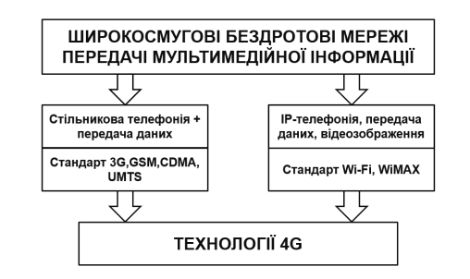
Рисунок 1.1 – Основні напрями розвитку технології широкосмугового зв’язку.

Історично технології бездротового зв'язку розвивалися по двох незалежних напрямах - системи телефонного зв'язку (стільниковий зв'язок) і системи передачі даних (Wi-Fi, WIMAX). Але останнім часом спостерігається явна тенденція до злиття цих функцій. Більш того, об'єм пакетних даних в мережах стільникової зв’язку третього покоління (3G) вже перевищує об'єм голосового трафіку, що пов'язано з впровадженням технологій HSPA [4]. У свою чергу, сучасні мережі передачі інформації обов'язково забезпечують заданий рівень якості послуг (QOS) для різних видів трафіку. Реалізується підтримка пріоритезації окремих потоків інформації, причому як на мережевому /транспортному рівнях (на рівні TCP/IP), так і на МАС- рівні (стандарти IEEE 802.16). Це дозволяє використовувати їх для надання послуг голосового зв'язку, передачі мультимедійної інформації і тому подібне.
Технологія фіксованого WIMAX (IEEE 802.16-2004) не виправдала надій, що покладалися на неї, по швидкодії, об'єму зонам покриття і ціновим характеристикам [23].
Але оператори справедливо чекають якісного прориву від мобільного WIMAX (IEEE 802.16e).
Проте вимоги кінцевих користувачів до послуг що надаються постійно підвищуються (рис.1.2).
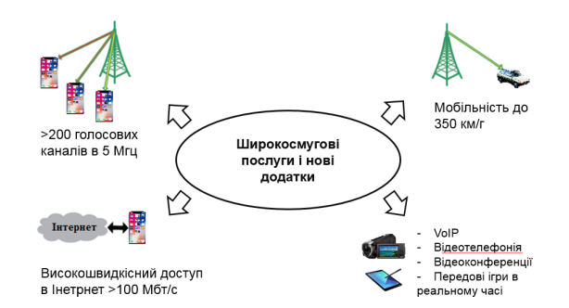
Рисунок 1.2 – Широкосмугові послуги і нові застосування, стимулюючі еволюцію системи зв’язку.

Мобільні мережі повинні використовуватися не лише для стільникового зв'язку, але і для передачі відео, мобільного ТБ, музики і роботи з Інтернетом з високими швидкостями і якістю передачі. Саме з цією метою в рамках проекту співпраці в створенні мереж третього покоління 3GPP (3G Partnership Project) була почата розробка технології LTE (Long-Term Evolution - довгостроковий розвиток).
Розробка технології LTE як стандарту офіційно почалося в кінці 2004 року. Основною метою досліджень на початковому етапі був вибір технології фізичного рівня, яка змогла б забезпечити високу швидкість передачі даних. Як основні, були запропоновані два варіанта: розвиток існуючого радіо інтерфейсу W-CDMA (використовуємого в HSPA) і створення нового на основі технології OFDM. В результаті проведених досліджень єдиною відповідною технологією виявився OFDM.[5-8]
В порівнянні з раніше розробленими системами 3G, радіо інтерфейс LTE забезпечить покращені технічні характеристики. Зокрема, в LTE ширина смуги пропускання може варіюватися від 1,4 до 20 МГц (за ранішими джерелами - від 1,25 МГц), що дозволить задовольнити потреби різних операторів зв'язку, які володіють різними смугами пропускання. При цьому устаткування LTE повинно одночасно підтримувати не менше 200 активних з'єднань (тобто 200 телефонних дзвінків) на кожну 5-МГц соту. Також очікується, що LTE поліпшить ефективність використання радіочастотного спектру, тобто зросте об’єм даних, передаваємих в заданому діапазоні частот. LTE дозволить досягти значних агрегатних швидкостей передачі даних - до 50 Мбіт/с для висхідного з’єднання (від абонента до базової станції) і до 100 Мбіт/с для низхідного з'єднання (від базової станції до абонента) (у смузі 20 МГц). При цьому повинна забезпечуватися підтримка з'єднань для абонентів, рухомих з швидкістю до 350 км/г.
Радіоінтерфейс LTE позиціонується як рішення, на яке оператори поступово переходитимуть з нинішніх систем стандартів 3GPP і 3GPP2 [5-8], а його розробка являється важливим етапом в процесі переходу до мереж четвертого покоління 4G. Фактично специфікація LTE вже містить більшу частину функцій, що спочатку призначалися для систем 4G, тому її інколи іменують “технологією 3,9G”.
Але розвиток технології LTE продовжується. Вже розробляються специфікації наступного покоління, так звані LTE-Advanced.
Принципи побудови радіоінтрефейса за технологією LTE
LTE базується на трьох основних технологіях: мультиплексування за допомогою ортогональних несучих OFDM (Orthogonal Frequency-Division Multiplexing), багатоантенні системи MIMO (Multiple Input Multiple Output) і еволюційна системна архітектура мережі (System Architecture Evolution).
Принципово, що дуплексне розділення каналів може бути як частотним (FDD), так і часовим (TDD). Це дозволяє операторам дуже гнучко використовувати частотний ресурс. Таке рішення відкриває дорогу на ринок тим компаніям, які не володіють спареними частотами. З другого боку, підтримка FDD дуже зручна для традиційних стільникових операторів, оскільки у них спарені частоти є “за визначенням” - так організовані практично всі існуючі системи стільникового зв'язку. Сама ж по собі система FDD істотно ефективніша в плані використання частотного ресурсу, чим TDD, - в ній менше накладних витрат (службових полів, інтервалів і тому подібне).
Обмін між базовою станцією (БС) і мобільною станцією (МС) будується за принципом циклічно повторюваних кадрів (у термінології LTE - радіокадр) [9]. Тривалість радіокадру - 10 мс. Всі тимчасові параметри в специфікації LTE прив'язані до мінімальної тривалості кванта Ts = 1 / (2048-∆f), де ∆f - крок між тими, що піднесуть, стандартно - 15 кГц. Таким чином, тривалість радіокадру - 307200Ts [24]. Сам же квант часу відповідає тактовій частоті 30,72 Мгц, що кратно стандартній в 3G-системах (WCDMA із смугою каналу 5 Мгц) частоті оброблення 3,84 Мгц (8x3,84 = 30,72).
Стандарт LTE передбачає два типа радіокадрів. Тип 1 призначений для частотного дуплексування, як для повного дуплексу, так і для напівдуплекса. Такий кадр складається з 20 слотів (тривалістю 0,5 мс), що нумеруються від 0 до 19. Два суміжні слоти утворюють субкадр (рис.1.3).
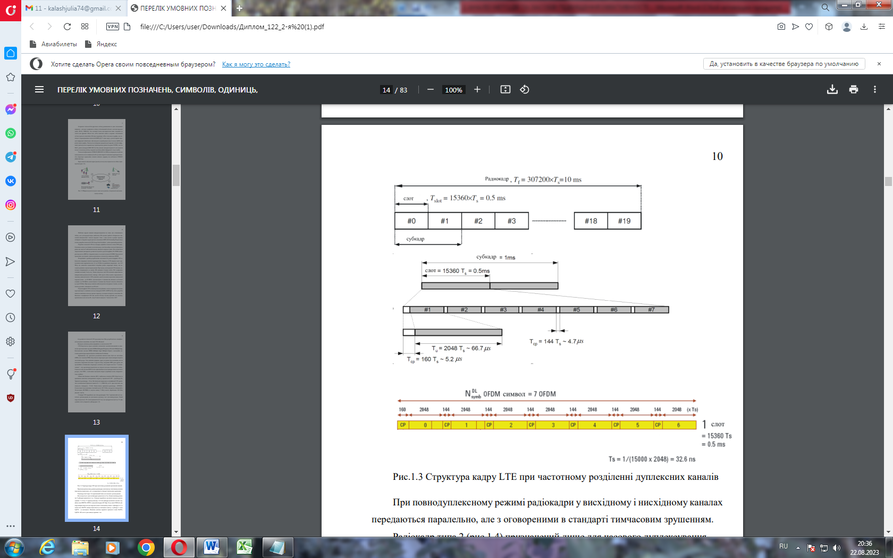
Рисунок 1.3 – Структура кадру LTE при частотному розділенні дуплексних каналів.
При повнодуплексному режимі радіокадри у висхідному і низхідному каналах передаються паралельно, але з оговореними в стандарті тимчасовим зрушенням.
Радіокадр типа 2 (рис.1.4) призначений лише для часового дуплексування.
Він складається з двох напівкадрів тривалістю по 5 мс. Кожен напівкадр включає 5 субкадрів тривалістю 1 мс. Стандарт передбачає два цикли часового дуплексування - 5 і 10 мс. У першому випадку 1-й і 6-й субкадри ідентичні і містять службові поля DWPTS, UPPTS і захисний інтервал GP. При 10-мс циклі TDD 6-й субкадр використовується для передачі даних в низхідному каналі. Субкадри 0 і 5, а також поле DwPTS завжди відносяться до низхідного каналу, а субкадр 2 і поле UpPTS - до висхідного. Можливо декілька варіантів тривалості полів DwPTS, UpPTS і GP, але їх сума завжди дорівнює 1 мс [24].
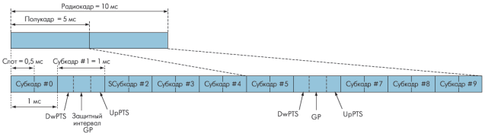
Рисунок 1.4 – Структура кадру LTE при тимчасовому розділенні
дуплексних каналів

Як вже наголошувалося, в LTE використовується модуляція OFDM, добре досліджена в системах DVB, Wi-Fi і WIMAX [1]. Технологія OFDM передбачає передачу широкосмугового сигналу за допомогою незалежної модуляції тих, вузькосмугових піднесучих вигляду Sk(t) = ak-sin [2π(f0+k∆f)], розташованих з певним кроком по частоті ∆f. Один OFDM-символ містить набір модульованих піднесучих. У часовій області OFDM-символ включає поле даних (корисна інформація) і так званий циклічний префікс CP (Cyclic Prefix) - повторно переданий фрагмент кінця попереднього символу (рис.1.5).
СР
Данні

Рисунок 1.5 – OFDM-символ з циклічним префіксом

Призначення префікса - боротьба з міжсимвольною інтерференцією в приймачі унаслідок багатопроменевого поширення сигналу. Відбитий сигнал, що приходить із затримкою, потрапляє в зону префікса і не накладається на корисний сигнал. У LTE прийнятий стандартний крок між піднесучими ∆f = 15 кГц, що відповідає тривалості OFDM-символа 66,7 мкс.
Кожному абонентському пристрою (АП) в кожному слоті призначається певний діапазон канальних ресурсів в частотно-тимчасовій області (рис.1.6) – ресурсна сітка.
Сота ресурсної сітки - так званий ресурсний елемент, відповідає одній піднесучій в частотній області і одному OFDM-символу в часовій. Ресурсні елементи утворюють ресурсний блок - мінімальну інформаційну одиницю в каналі. Ресурсний блок займає 12 піднесучих (тобто 180 кГц) і 7 або 6 OFDM-символів, в залежності від типа циклічного префікса (табл.1.1) - так, щоб загальна тривалість слота складала 0,5 мс.
Число ресурсних блоків NRB в ресурсній сітці залежить від ширини смуги каналу і складає від 6 до 110 (ширина частотних смуг висхідного/низхідного каналів в LTE - від 1,4 до 20 Мгц). Ресурсний блок - це мінімальний ресурсний елемент, виділений АП планувальником базової станції. Про розподіл ресурсів в кожному слоті, базова станція повідомляє в спеціальному каналі, що управляє [24].
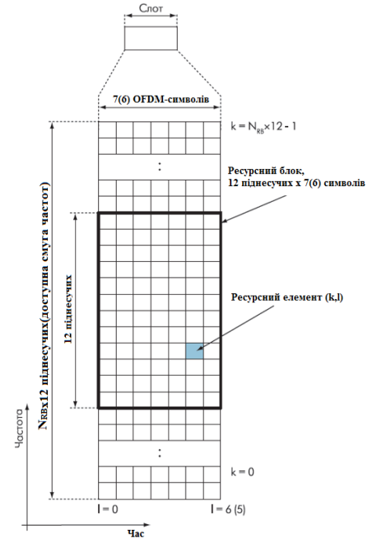
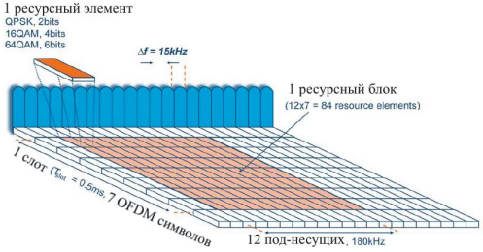
Рисунок 1.6 – Ресурсна сітка LTE при стандартному кроці ∆f, піднесущих = 15 кГц

Таблиця 1.1 Фізичний префікс в низхідному каналі при ∆f = 15 кГц
Тип префіксу | Тривалість префіксу |  | Довжина слоту, OFDM символів
Тип префіксу | Ts | MKC | Довжина слоту, OFDM символів
Стандартний |  |  | 7
Перший сисвол слоту | 160 | 5,2 | 7
Інші 6 символів слоту | 144 | 4,7 | 7
Розширений | 512 | 16,7 | 6

Тривалість префікса 4,7 мкс дозволяє боротися із затримкою відбитого сигналу, який пройшов шлях на 1,4 км більше, ніж сигнал, що прямо поширюється. Для систем стільникового зв'язку в умовах міста цього зазвичай сповна достатньо. Якщо ж ні - використовується розширений префікс, що забезпечує придушення міжсимвольної інтерференції в сотах радіусом до 120 км. Такі величезні соти корисні для різного роду широкомовних сервісів (MBMS), таких як мобільне ТМ-мовлення. Для цих же режимів (лише у низхідному каналі) передбачена особлива структура слота, з кроком між піднесущіми 7,5 кГц і циклічним префіксом 33,4 мкс. У слоті при цьому всього три OFDM-символа. Особливий випадок широкомовного сервіса представляє режим MBSFN (мультимедійний широкосмуговий сервіс для одночастотної мережі). У цьому режимі декілька БС в певній зоні одночасно і синхронно транслюють загальний широкомовний сигнал [23].
Кожна піднесуча модулюється за допомогою 4-, 16-і 64- позиційно- квадратурно фазово-амплітудною модуляцією (QPSK, 16-QAM або 64-QAM). Відповідно, один символ на одній піднесучій містить 2, 4 або 6 біт. При стандартному префіксі символьна швидкість складе 14000 символів/с, що відповідає, при FDD-дуплексі, агрегатній швидкості від 28 до 84 кбіт/с на піднесучу [24]. Сигнал із смугою 20 МГц містить 100 ресурсних блоків або 1200 піднесучих, що дає загальну агрегатну швидкість в каналі від 33,6 до 100,8 Мбіт/с.
14 OFDM символів за 1 мсек напівкадру, 64 QAM – 6 біт, 6*14=84 біт за мсек. полукадра, 84біт/1 мсек= 84 кбіт на піднесучу, 12*84=1,008 Мбіт для ресурсного блоку, 20 Мгц-100 ресурсних блоків, 100* 1,008 Мбіт= 100,8 Мбіт/с
Специфікації LTE визначають декілька фіксованих значень для ширини висхідного і низхідного каналу між БС і АСОМ (в мережах E-UTRA) (табл.1.2).
Оскільки в OFDM використовується швидке перетворення Фур'є (ШПФ), число формальних піднесучих для спрощення процедури цифрової обробки сигналу, має бути кратне N = 2n (тобто 128, 256, 2048). При цьому частота вибірок повинна складати Fs = ∆f • N. При заданих в стандарті значеннях вона виявляється кратною 3,84 Мгц - стандартній частоті вибірок в технології WCDMA. Це дуже зручно для створення багатомодових пристроїв, що підтримують як WCDMA, так і LTE [23]. Зрозуміло, при формуванні сигналу амплітуди “зайвих” піднесучих вважаються, (включаючи центральну піднесущу каналу), рівними нулю.
Таблиця 1.2 Параметрів каналу передачі між БС і АП
Ширина канала, МГц | 1,4 | 3 | 5 | 10 | 15 | 20
Число ресурсних блоків | 6 | 15 | 25 | 50 | 75 | 100
Число піднесущих | 72 | 180 | 300 | 600 | 900 | 1200
Число номінальних несущих БПФ | 128 | 256 | 512 | 1024 | 1536 | 2048
Тактова частота для БПФ, МГц | 1,92 | 3,84 | 7,68 | 15,36 | 23,04 | 30,72

Мережева архітектура SAE
Для технології LTE консорціум 3GPP запропонував нову мережеву інфраструктуру (SAE - System Architecture Evolution). Метою концепції SAE є ефективна підтримка широкого комерційного використання будь-яких послуг на базі IP і забезпечення безперервного обслуговування абонента при його переміщенні між мережами бездротового доступу, які не обов'язково відповідають стандартам 3GPP (GSM, UMTS, WCDMA і так далі) (рис.1.16) [10].
У мережі з архітектурою SAE можуть застосовуватися вузли лише двох типів – базові станції (evolved NODEB, eNodeB) і шлюзи доступу (Access Gateway, AGW). Зменшення числа типів вузлів дозволить операторам понизити витрати як на розгортання мереж LTE/SAE, так і на їх подальшу експлуатацію. Ядро мережі SAE включає чотири ключові компоненти:
модуль управління мобільністю (Mobility Management Entity, MME) який забезпечує зберігання службової інформації про абонента і управління нею, авторизацію термінальних пристроїв в наземних мережах мобільного зв'язку і загальне управління мобільністю [22];
модуль управління абонентом (User Plane Entity, UPE), що відповідає за встановлення низхідного з'єднання, шифрування даних, маршрутизацію і пересилку пакетів;
3GPP-якорь – грає роль шлюзу між мережами 2G/3G і LTE;
SAE-якорь використовується для підтримки неперервності сервісу при переміщенні абонента між мережами, як відповідними специфікаціям 3GPP, так і немає (I-WLAN і тому подібне).
Останні два компоненти є зовсім нові елементи архітектури ядра мережі мобільного зв'язку (Evolved Packet Core) і зобов'язані своєю появою вимогою підтримки мобільності при переміщенні абонента між мережами різних типів.
Функціональні елементи можна по-різному розподіляти серед апаратури мережі. Наприклад, SGPP-якорь допустимо (але не обов'язково) розташовувати разом з модулем управління абонентом. Аналогічно, модулі MME і UPE можна поєднувати або реалізовувати в різних вузлах мережі.
Важливою особливістю SAE є те, що призначені для користувача дані можуть пересилатися між базовими станціями безпосередньо, причому як за допомогою дротового, так і бездротового зв'язку (інтерфейс Х2). Це особливо поважно при хендовері, для швидкого безшовного перемикання користувача між БС. Зрозуміло, допустимо передавати дані між БС і через шлюзи транспортної IP-мережі. Можливість безпосередньої бездротової передачі даних між БС фактично означає, що в архітектурі SAE закладена функціональність mesh-мережі [23].
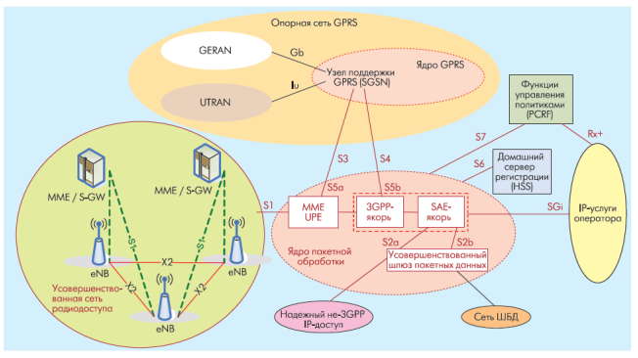
Рисунок 1.7 – Основні компоненти архітектури SAE

Значна увага в документах 3GPP Release 8 приділено забезпеченню якості сервісу, вибору мережі і використанню ідентифікаційних даних. Поява багатомодових терміналів, призначених, наприклад, для роботи в мережах Wi-Fi і стільниковому зв'язку, дозволяє обслуговувати абонентів з використанням різних варіантів доступу. В зв'язку з цим в SAE передбачені механізми вибору найбільш зручної інфраструктури для надання послуг, необхідних абонентові.
Як відзначають розробники SAE, запропоновані ними архітектурні зміни дозволять значно зменшити затримки передачі даних, які особливо критичні для таких застосувань, як VOIP або он-лайнові інтерактивні ігри. Зокрема, затримки радіомережі при передачі даних користувача не повинні перевищувати 10 мс (5 мс для коротких IP-пакетів при невеликому мережевому навантаженні). Ці значення, принаймні, на 50% кращі за аналогічні показники найбільш досконалих мереж 3G [24].

1.2 Основні вимоги до систем бездротового зв'язку

Бездротові системи застосовують специфічний канал зв'язку. Саме поняття каналу зв'язку вживається в подвійному розумінні [16]: в більш широкому розумінні канал зв'язку враховує джерело повідомлень, передавальну частину навколишній простір, приймальну частину та отримувача інформації, а в більш вузькому розумінні – лише навколишній простір, як середовище поширення електромагнітних хвиль. В даній роботі, поняття каналу зв'язку вживається в більш вузькому розумінні, а застосування більш широкого розуміння обговорюється окремо.
Розглянемо спочатку найбільш простий варіант системи бездротового зв'язку, яка складається з передавача, каналу зв'язку (навколишнього простору), в якому розповсюджується електромагнітні хвилі та приймача (рис.1.8,а)
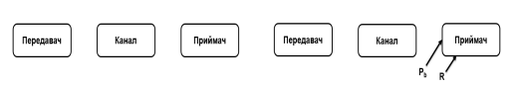
а) б)
Рисунок 1.8 – Бездротова система зв’язку: (а) – найпростіша структура; (б) – основні вимоги
Основними вимогами до систем бездротового зв'язку (рис.1.1, б), в першу чергу є забезпечення інформаційного сигналу на виході приймача, параметри якого повинні знаходитись в зазначених межах. До таких параметрів відносяться: швидкість передавання даних та ймовірність появи бітових помилок, причому повинні виконуватись такі умови:
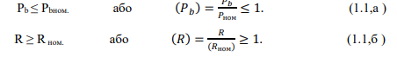
де P_{b} , P_{bном} - ймовірність появи бітових помилок (BER) та її номінальне значення, відповідно; R, R_{ном.}- швидкість передавання та її номінальне значення, відповідно.
Варто зауважити, що в більшості випадків значення P_{b} визначається через інтеграл похибок Гауса:
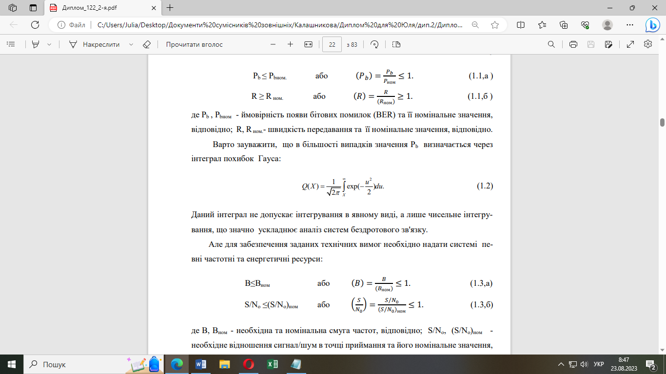
Даний інтеграл не допускає інтегрування в явному виді, а лише чисельне інтегрування, що значно ускладнює аналіз систем бездротового зв'язку.
Але для забезпечення заданих технічних вимог необхідно надати системі певні частотні та енергетичні ресурси:
де В, В_{ном} - необхідна та номінальна смуга частот, відповідно; S/N_{o}, (S/N_{o})_{ном} -необхідне відношення сигнал/шум в точці приймання та його номінальне значення, відповідно; S – потужність прийнятого сигналу; N_{o} – спектральна густина потужності шуму.
Виконання умови (1.3, а) забезпечується (рис.1.9, а) присутністю необхідної смуги частот в передавачі, каналі зв'язку та приймачі. В свою чергу, виконання умови (1.3, б) забезпечується (рис.1.9, б) врахування втрат в каналі зв'язку з наявністю необхідної потужності передавача та значення N_{o} в точці приймання.
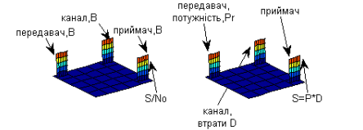
а) б)
Рисунок 1.9 – Ресурси системи бездротового зв’язку: (а) – необхідні ресурси; (б) – формування ресурсів.
Варто зауважити, що в системі відношення сигнал/шум наявне реально у виді енергетичного ресурсу S/N_{o} в точці прийому. Але при аналізі цифрових систем більш зручно використовувати дані про відношення сигнал/шум у виді E_{b}/N_{o}. (E_{b} – енергія одного біту прийнятого сигналу). Однією з переваг використання відношення E_{b}/N_{o} являється те, що дане відношення (на відміну від відношення S/N_{o} ) являється безрозмірним. Різні види представлення даних про відношення сигнал/шум в точці приймання зв’язані між собою наступним чином:
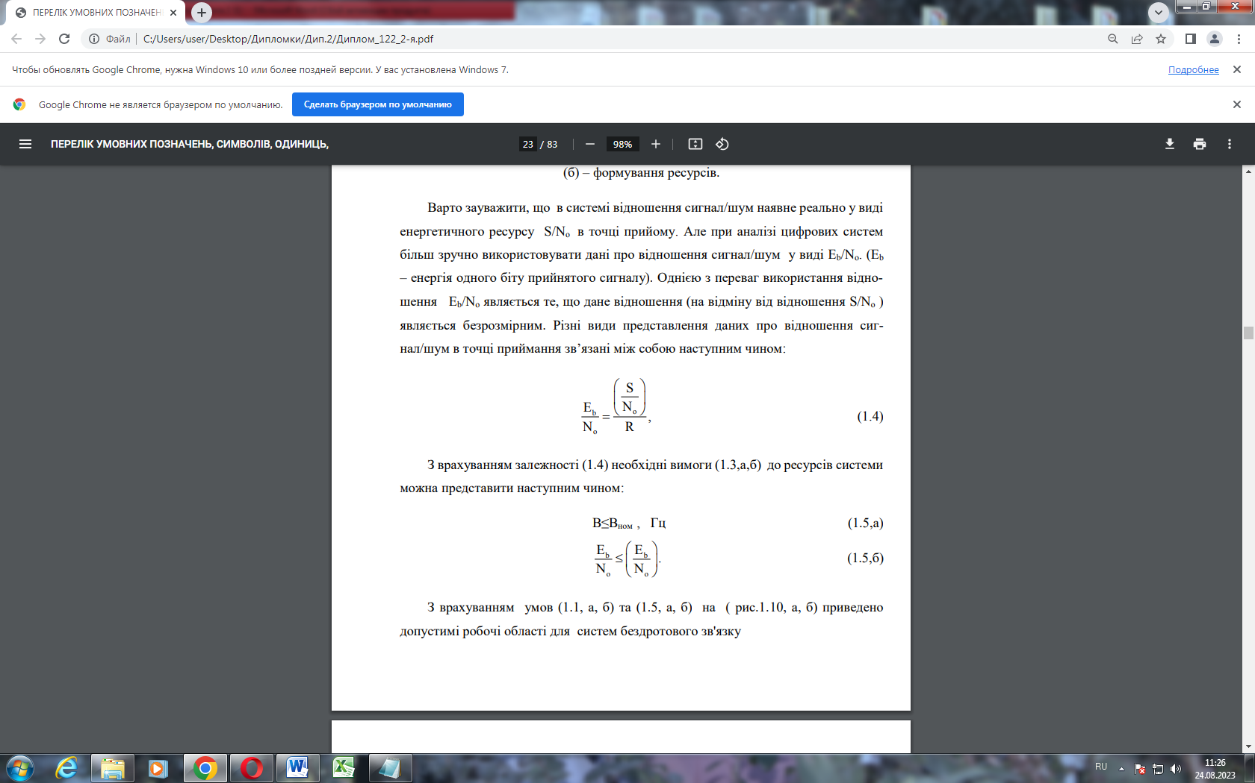
З врахуванням залежності (1.4) необхідні вимоги (1.3,а,б) до ресурсів системи можна представити наступним чином:
В≤В_{ном}, Гц (1.5,а)
З врахуванням умов (1.1, а, б) та (1.5, а, б) на (рис. 1.10, а, б) приведено допустимі робочі області для систем бездротового зв’язку.
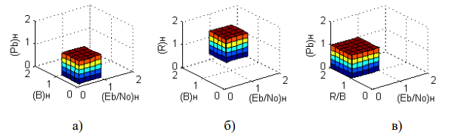
Рисунок 1.10 – Робочі області для системи бездротового зв’язку з врахуванням вимоги: (а) – до (Р_{b)н;}; (б) – до (R)_{н}; (в) - до (Р_{b})_{н} та нормованої швидкості R/B/

Але недоліком представлення вимог до системи у виді (1.1, а, б), (1.3, а, б) являється те (рис. 1.10, а), що необхідно використовувати дві робочі області. Тому доцільно смугу частот та швидкість передавання використовувати у вигляді одного нормованого параметру (R/B), який до того ж являється безрозмірним.
Для різних видів цифрових модуляцій справедлива залежність:
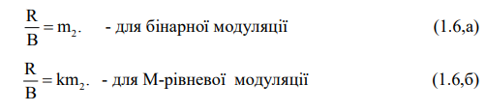
Де М=2^{k}, k- кількість бітів в одному символі М-рівневої модуляції, m_{2 –} коефіцієнт, який залежить від виду модуляції.
Для спрощення подальшого обгрунтування в даному розділі приймемо, що m₂=1 (в більшості випадків така залежність дійсно має місце, а в інших випадках значення m₂ буде додатково оговорюватись та уточнюватись). В результаті дві робочі області можна замінити однією (рис. 1.10, в).
В бездротовій системі інформаційний сигнал, який поступає на вхід із швидкістю зміни вхідної інформації R, повинен зазнати ряд перетворень. Такі перетворення здійснюються в окремих функціональних вузлах (рис. 1.11)

1.2.1 Ефективність систем бездротового зв'язку

Проектування систем бездротового зв'язку (рис. 1.12), в першу чергу, здійснюється з метою забезпечення заданих технічних вимог. Але останнім часом також все більша увага приділяється підвищенню ефективності проектованих систем [7, 8]. Справа в тому, що частотний та енергетичний ресурс каналу зв'язку стає все більш інтенсивним та наповненим.
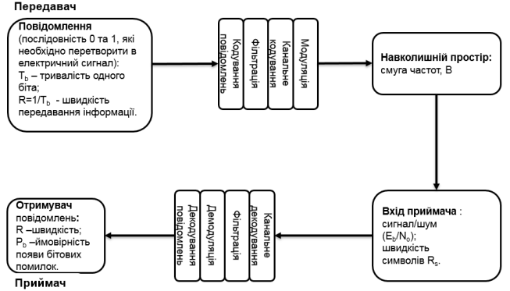
Рисунок 1.11 – Типова структурна схема системи бездротового зв’язку та її основні показники

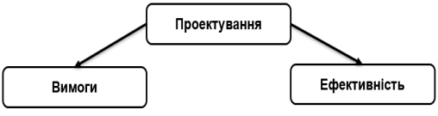
Рисунок 1.12 – Складові проектування системи.

В загальному виді ефективність довільної системи визначається кількістю та якістю створеної продукції. В бездротових системах кількістю продукції можна вважати швидкість передавання інформації R, для забезпечення якої необхідна певна смуга частот В. Аналогічно, якістю можна вважати ймовірність появи бітових помилок P_{b}, для забезпечення якої в точці приймання необхідне певне відношення сигнал/шум E_{b}/N_{o}. Виходячи з викладеного ефективність системи визначається тим, наскільки результативно використовується частотний ресурс і потужність передавача та наскільки близька швидкість передавання до своєї теоретичної границі – пропускної здатності С, яка визначається згідно теореми Шенона-Хартлі. Часто використовуються [11] наступні показники ефективності системи, кожен з яких враховує швидкість передавання R:
- частотна ефективність, як степінь використання частотного ресурсу системи тобто використовуваної смуги частот:
$E_{B}=\frac{R}{B}$ (1.7,а)
- енергетична ефективність, як степінь використання енергетичного ресурсу системи, тобто наявного відношення сигнал/шум:
$E_{SN}=\frac{R}{\left({S \atop No}\right)}$ (1.7, б)
- інформаційна ефективність, як ступінь наближення швидкості передавання до пропускної здатності С:
$E_{C}=\frac{R}{C}$ (1.7, в)
Такими являються типові, загальноприйняті показники ефективності системи.

1.3 Функціональні вузли бездротових систем

Розглянемо (рис. 1.11) детальніше основні перетворення інформаційного сигналу в передавальній та приймальній частинах системи. Спочатку необхідні перетворення сигналів виконуються в передавальній частині, а потім необхідні обернені перетворення – в приймальній частині. Саме види перетворення сигналів в передавальній частині, в першу чергу, відрізняють одну систему від іншої.
Передавальна частина системи
1. Кодування повідомлень. Вхідна інформація представляє собою послідовність нулів та одиниць, причому тривалість кожного з них становить T_{b} (тривалість одного біта). Дана тривалість визначає швидкість зміни вхідної інформації, яка залежить від тривалості біта R_{b}=1/T_{b}. Але вхідна інформація не являється електричним сигналом, тому не може бути безпосередньо введена в систему. Отже, необхідно спочатку виконати кодування повідомлень, тобто здійснити їх перетворення в електричний сигнал. В більшості випадків кодування здійснюється перетворенням в електричний сигнал прямокутної форми.
2. Фільтрація кодованих сигналів. В результаті кодування, як правило, формується сигнал прямокутної форми. Характерною особливістю таких сигналів являється наявність крутих фронтів (переднього та заднього) прямокутних імпульсів. Але в ряді випадків сигнали з пологими фронтами можуть бути більш придатними для застосування в системі. Фільтрація кодованих сигналів дозволяє змінити форму крутих фронтів на більш пологі.
3. Канальне кодування. Можливі випадки, коли для прийнятого сигналу не виконується умова (1.1, а). Тоді одним з шляхів забезпечення даної вимоги являється застосування канального кодування. Найбільш поширеним видом канального кодування являється використання надлишковості переданих повідомлень. В результаті, крім інформаційних повідомлень, передається додаткова (надлишкова інформація). Саме завдяки надлишковості переданої інформації можливе виправлення певної кількості помилково прийнятих повідомлень, що сприяє забезпеченню виконання умови (1.1, а).
4. Модуляція призначена для перенесення наявної смуги частот повідомлень, які являються низькочастотними сигналами (відеосигналами) в заданий частотний діапазон для даної системи. Але кожен з багатьох наявних видів модуляції також вносить суттєвий вплив на показники системи бездротового зв'язку в цілому. Тому вибір доцільного виду модуляції, згідно заданих технічних вимог до системи, являється відповідальним етапом проектування системи в цілому.
Але проектування систем бездротового зв'язку доцільно проводити не лише з метою забезпечення системою заданих технічних вимог, а також з врахуванням забезпечення підвищення ефективності їх функціонування. Саме тому в передавальній частині може здійснюватись об’єднання декількох бітів в символи. В результаті швидкість передавання інформації через канал зв'язку може відрізнятись від швидкості вхідної інформації (R_{s}≤ R_{b})
Приймальна частина системи
В приймачі системи здійснюються перетворення сигналів в зворотньому (дзеркальному) порядку, порівняно з передавальною частиною. Отже, основні зусилля при побудові бездротових систем, в першу чергу, спрямовані на виконання основних вимог (1.1, а, б) до приймача.

1.4 Вибір програмних засобів комп’ютерного моделювання

Методологія розбудови та підвищення ефективності сучасних систем являється багатокритеріальним вибором методів, засобів, навіть алгоритмів, на різних етапах аналізу та практичної реалізації. Процеси, які відбуваються в радіосистемах, вимагають застосування складного математичного апарату, причому далеко не завжди можна отримати необхідні функціональні залежності в аналітичному виді. Тому дослідження радіосистем вимагає також широкого застосування математичного моделювання, яке доцільно здійснювати на базі сучасних комп’ютерних систем з подальшою розробкою специфічних інтерфейсів користувача, як для кожного функціонального вузла, так і системи в цілому.
Для більш детального аналізу радіосистем необхідно сформулювати моделі впливу кожного з дестабілізуючих факторів на основні показників системи. Далі на основі отриманих моделей розглянути побудову та аналіз радіосистем в цілому, в тому числі, їх оптимізацію. Розгляд таких складних систем, до яких належать радіосистеми, являється обмеженим та недосконалим без застосування математичного моделювання з використанням сучасних технічних засобів. Система моделювання та дослідження радіосистем передачі даних повинна задовольняти кожній з поставлених вимог:
1. Код системи має бути відкритим.
2. Система повинна забезпечувати вирішення складних математичних завдань (лінійної алгебри, диференційного та інтегрального числення і т. д.), як символьними так і чисельними методами.
3. Повинна забезпечувати значну кількість варіантів графічних побудов.
4. Надавати можливість створення власного графічного інтерфейсу.
5. Забезпечувати можливість вводу та виводу даних для дослідження реальних фізичних об’єктів телекомунікаційного призначення.
6. Програмування повинно здійснюватись із застосуванням сучасних мов програмування, та одночасно, її використання повинно бути відносно простим та інтуїтивно зрозумілим.
7. Повинна забезпечувати технічну підтримку. Оновлюватись 1-2 рази в рік та містити моделі для досліджень телекомунікаційної тематики, причому основою для моделей повинні бути публікації рівня інституту ІЕЕЕ, або аналогічних наукових установ.
8. Наявні наукові роботи в галузі телекомунікацій, які (в якості інструменту для проведення досліджень) використовують дану програму.
9. Програма повинна бути однією з тих, які «де-факто» стали стандартом для проведення складних наукових досліджень.
10. Програма повинна викладатись в провідних вищих навчальних закладах світу.
11. Повинна підтримувати розробку мікропроцесорних пристроїв, на основі мікропроцесорів провідних світових виробників (TI, Motorola і т.д.).
Як показали проведені дослідження такою являється, розроблена фірмою The MathWorks Inc., система МATLAB [5], яка входить в число загальноприйнятих програм високого рівня для проведення наукових та інженерних досліджень поряд з іншими системами (Maple, Mathematica), та своєрідним світовим стандартом в галузі наукових та технічних розрахунків. Базова бібліотека MATLAB, а також пакети розширення Communications, Signal Processing, Filter Design, Symbolic, RF та інші містять значну кількість функцій для дослідження бездротових систем з цифровою обробкою сигналів. Особливо зручними у застосуванні являються розроблені на базі системи MATLAB графічні інтерфейси користувача, як для дослідження окремих функціональних вузлів, так і для синтезу системи в цілому.
При необхідності розв’язання складної системи рівнянь, яка описує процеси в бездротових мережах, також застосовується система MATLAB, зокрема блок Symbolic, який дозволяє отримати розв’язок в аналітичному виді. Якщо аналітичний розв’язок неможливий, то можна визначити чисельні значення необхідного розв’язку в окремих точках.
Для практичної перевірки правильності отриманих висновків, на реальних фізичних системах, також можна застосувати систему MATLAB, яка дозволяє використовувати комп’ютерне математично-фізичне моделювання: наприклад, введення модулюючого сигналу в комп’ютер, здійснення необхідної цифрової модуляції (М-ASK, M-PSK, M-FSK, M-QAM і т.д. та виведення з комп’ютера отриманого модульованого сигналу). Таку можливість системи MATLAB також пропонується використовувати для підвищення надійності системи. Для цього в системі MATLAB програмуються функції, які виконуються в окремих вузлах реальної бездротової системи. В результаті комп’ютер забезпечує можливість резервування даного вузла при практично безвтратній технології – адже не потрібно фізично виготовляти додаткові вузли для резервування. При виході з ладу даного вузла його функції здійснює резервна копія, отримана за допомогою комп’ютера, що підвищує надійність системи.
Основні протиріччя при проектуванні бездротових систем
Проектування та синтез системи зв'язку за заданими технічними вимогами включає наступні основні етапи вибору:
- структури, яка може відрізнятись від типової (рис. 1.4) як в сторону ускладнення щодо набору функціональних вузлів, так і в сторону спрощення;
- варіантів окремих функціональних вузлів;
- рівнів сигналів на вході/виході окремих вузлів.
На основі проведених досліджень виявлено (рис. 1.13) основні науково-технічні проблеми та протиріччя, що виникають при проектуванні та синтезі систем бездротового зв'язку з врахуванням підвищення їх ефективності.
Розглянемо детальніше кожне з вказаних протиріч.
1. Наявність значної кількості варіантів забезпечення заданих технічних вимог. Справа в тому, щоб забезпечити технічні вимоги до системи можна використовуючи значну кількість різних варіантів, методів та засобів, закладених в кожному з функціональних вузлів системи бездротового зв'язку.
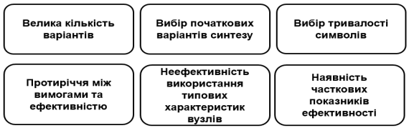
Рисунок 1.13 – Основні проблеми проектування та синтезу ефективних систем

Але пошук серед багатьох можливих та прийнятних варіантів оптимального, який забезпечує підвищення ефективності системи в цілому, являється досить складним. Дослідження в даній області, розробка алгоритму синтезу, можуть значно спростити та прискорити процес побудови та введення в експлуатацію ефективних систем бездротового зв'язку.
Протиріччя між технічними вимогами до системи та ефективністю. На рис. 1.14 приведено вимоги до зміни нормованих параметрів системи з метою підвищення її ефективності при забезпеченні умови (1.1, а). 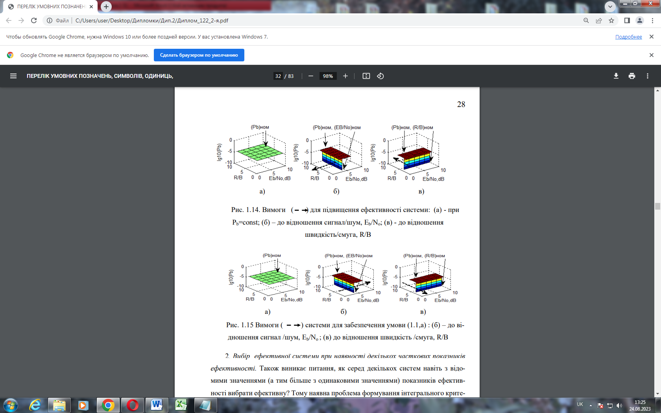
Рисунок 1.14 – (− →) для підвищення ефективності системи: (а) – при P_{b}=const (б) – до відношення сигнал/шум, E_{b}/N₀; (в) – до відношення швидкість/смуга, R/B

Рисунок 1.15 – Вимоги (− →) системи для збереження умови (1.1,а); (б) – до відношення сигнал/шум, E_{b}/N₀; (в) – дл відношення швидкість/смуга, R/B

2. Вибір ефективної системи при наявності декількох часткових показників ефективності. Також виникає питання, як серед декількох систем навіть з відомими значеннями (а тим більше з однаковими значеннями) показників ефективності вибрати ефективну? Тому наявна проблема формування інтегрального критерію ефективності, який може, при необхідності, також враховувати вказані часткові показники ефективності.
3.Обгрунтований вибір початкових етапів синтезу. Система бездротового зв'язку (рис. 1.15) являється ніби “плаваючою”, тобто в ній не задано конкретну структуру кожного з функціональних вузлів та рівні сигналів на вході/виході даних вузлів. Якщо ж задати тільки структуру хоча би одного з вузлів (наприклад, вид модуляції і т. д.) або рівні сигналів на вході одного з вузлів, система перетворюється з плаваючої в “заземлену”. Тому при синтезі ефективних структур систем бездротового зв'язку виникає проблема: з чого почати синтез ефективної структури, адже необґрунтовано задавши структуру одного (початкового) функціонального вузла, або рівні сигналів на вході/виході окремого вузла, немає гарантії, що синтезована на подальших етапах структура буде ефективною.
4. Вибір тривалості символів. Реально в системі наявні інформаційні біти тривалістю Т_{b}, які необхідно передати. При цьому необхідна швидкість передавання становить R=1/Т_{b}. Але часто в реальній системі неефективно передавати первинні біти тривалістю Т_{b}.
Тому біти можуть перетворюватись в символи з іншою тривалістю Т_{s}. Такі символи далі передаються в системі. Очевидно, що кінцевому споживачеві не принципово, як передавалась інформація. Його лише цікавить кінцевий ефект – достовірне отримання інформації з потрібною швидкістю R. Але зміна тривалості передаваних повідомлень Т_{s}≠Т_{b} (при збереженні швидкості передавання інформації R для споживача) часто дозволяє підвищити ефективність системи.
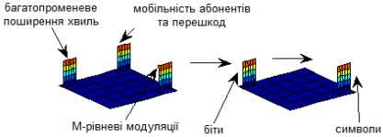
Рисунок 1.16 – Вплив різних факторів на тривалість символів

Для бездротових систем також характерні мобільність абонентів та завад. Це, в свою чергу, спричинює нестаціонарність каналу зв'язку, оскільки мобільність приводить до безперервної зміни в часі шляху поширення сигналу. В даному випадку вводиться поняття часу когерентності Тk, зумовленого мобільністю – тобто часу протягом якого характеристики каналу, практично, відповідають характеристикам стаціонарного каналу [1, 3]. При збільшенні швидкості час Т_{k} зменшується, а при зменшенні швидкості – збільшується. В результаті при нульовій швидкості час Т_{k} збільшується до безмежності, тобто канал стає повністю стаціонарним. В даній ситуації також можливі два випадки: Т_{k} <T_{s} – “швидкого завмирання” та Т_{k} >T_{s} - “повільного завмирання”. При швидкому завмиранні часовий інтервал, коли канал має стаціонарний характер, малий порівняно з часом, необхідним для передавання символу.
Таким чином, при врахуванні характеру каналу зв'язку виникає потреба багатоваріантної зміни тривалості передаваних символів. Тому питання синтезу ефективних структур систем бездротового зв'язку вимагають проведення узагальненого аналізу вказаних змін тривалостей сигналів, які реально передаються через канал зв'язку.
5. Неефективність застосування типових характеристик окремих функціональних вузлів. Розглянемо недоліки застосування типових характеристик окремих функціональних вузлів на прикладі характеристик енергетичної ефективності модуляції. Для оцінки переваги або недоліків використання певного рівня М-рівневої модуляції на основі типових характеристик необхідні додаткові часові затрати:
- віднайти дані характеристики серед сімейства характеристик;
- отримати з даних характеристик відчити, позначені знаком « о »;
- сформувати алгоритм обробки відчитів;
- здійснити обробку значень отриманих відчитів.
Враховуючи значну кількість характеристик в сімействі та ще більшу кількість видів модуляції, такий шлях при проектуванні ефективних систем являється ненаглядним та малопродуктивним.
Причини вказаних недоліків типових характеристик полягають в тому, що аналіз окремих функціональних вузлів розвивався в рамках даного вузла та прийшовши до формування певного виду характеристик, які являються більш прийнятними для даного вузла. А проектування систем зв'язку з специфічною формою вимог до системи, вимагає іншої форми характеристик окремих функціональних вузлів, які являються більш прийнятними для проектування систем в цілому. Тому при проектуванні систем необхідно (рис. 1.17) узгодити форму подання типових характеристик окремих функціональних вузлів з формою подання вимог технічних вимог до системи в цілому [25].
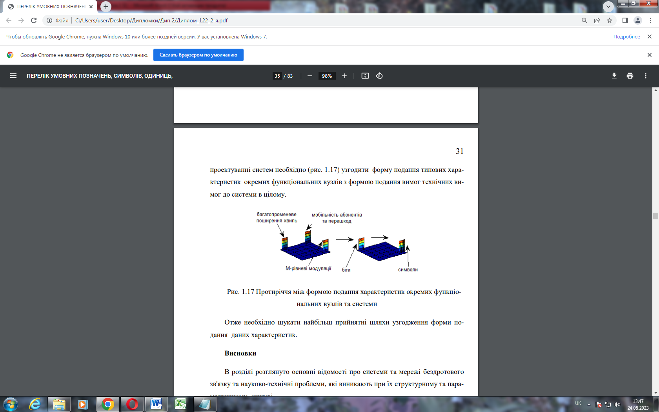
Рисунок 1.17 – Протиріччя між формою подання характеристик окремих функціональних вузлів та системи

Отже необхідно шукати найбільш прийнятні шляхи узгодження форми подання даних характеристик.

Висновки за розділом

В розділі розглянуто основні відомості про системи та мережі бездротового зв'язку та науково-технічні проблеми, які виникають при їх структурному та параметричному синтезі.
Приведено основні відомості про системи та мережі бездротового зв'язку та виявлено тенденції їх сучасного розвитку. Сформульовано нові наукові задачі підвищення їх ефективності як на етапі аналізу окремих функціональних вузлів так і синтезу системи та мережі в цілому за технічними вимогами.
На базі приведеної узагальненої структурної схеми систем бездротового зв'язку розглянуто призначення окремих функціональних вузлів та їх взаємодія між собою. Приведена структурна схема являється основою для структурного та параметричного синтезу ефективних систем бездротового зв'язку.

РОЗДІЛ 2
ОСОБЛИВОСТІ РАДІОКАНАЛУ ТА ЗАСТОСУВАННЯ
РОЗНЕСЕНОГО ПРИЙМАННЯ

На початкових етапах розвитку систем передачі даних, в тому числі і радіосистем, вплив каналу зв’язку на показники системи обмежувався розглядом лише білого гаусового шуму. Аналіз та проектування таких систем являються в достатній мірі дослідженими та розроблені конкретні рекомендації з їх побудови [20]. Але наступним етапом розвитку радіосистем передачі даних являється врахування специфічних дестабілізуючих факторів каналу зв’язку, яке являється, більш складним. В даному розділі канал зв'язку бездротових систем розглядається в більш вузькому розумінні – як навколишній простір.
Отже, існує необхідність в систематизованому дослідженні радіосистем з врахуванням специфічних факторів впливу каналу зв’язку починаючи з аналітичного опису впливу окремих факторів з подальшим узагальненням їх властивостей в глобальному аналітичному описі системи. Таким чином, необхідно сформулювати моделі впливу кожного з дестабілізуючих факторів на основні показники системи. Далі на основі отриманих моделей розглянути побудову та аналіз радіосистем в цілому, в тому числі, їх оптимізацію.
Аналіз впливу каналу зв’язку передбачає, поряд з врахуванням впливу білого гаусового шуму також вплив багатопроменевого поширення хвиль (федінгу), на стаціонарність параметрів каналу зв’язку та можливу мобільність абонентів з великими швидкостями [12].

2.1 Врахування впливу радіоканалу на систему зв'язку

На всіх етапах дослідження систем зв'язку основною метою являється забезпечення їх ефективності. Основні фактори, які впливають на ефективність, зосереджені в залежності P_{b}=f(E_{b}/N_{o}, R/W), приведеній на рис.2.1. Канал зв'язку, як правило, значно погіршує показники системи, в першу чергу, за рахунок зменшення відношення E_{b}/N_{o}
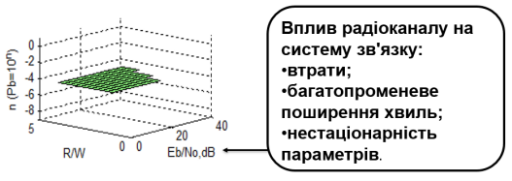
Рисунок 2.1 – Основні фактори впливу каналу зв’язку бездротових систем

Завадостійкість приймання сигналів при багатопроменевому поширенні хвиль завжди виявляється суттєво меншою, порівняно з випадком відсутності такого впливу, наприклад, при зв'язку в умовах прямої видимості. Саме з метою зменшення дестабілізуючого впливу багатопроменевого поширення хвиль використовуються спеціальні способи передавання та приймання сигналів [19]. Раціональний вибір таких способів для кожної конкретної радіолінії залежить від виду домінуючих спотворень в ній, що виникають внаслідок багатопроменевого поширення хвиль. Основні спеціальні способи послаблення впливу багатопроменевого поширення хвиль приведені на рис. 2.2
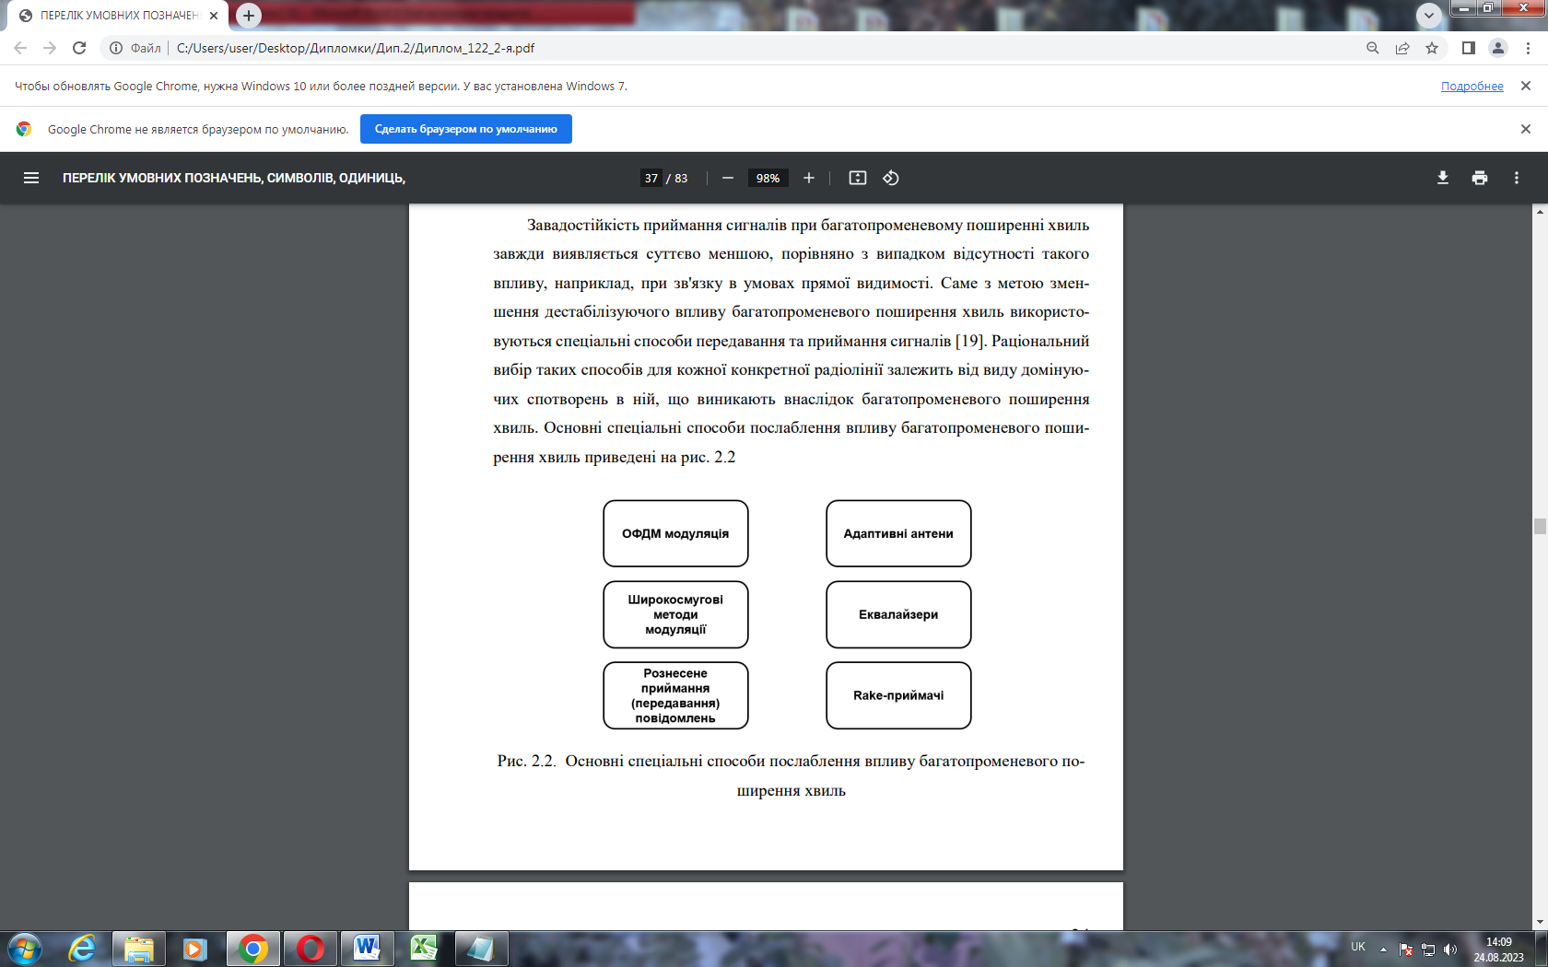
Рисунок 2.2 – Основні спеціальні способи послаблення впливу багатопроменевого поширення хвиль

2.2 Достовірність прийнятої інформації при наявності БПХ

В каналі з наявністю БПХ енергія сигналу не залишається постійною. В результаті функція похибок BER в радіоканалі з федінгом визначається згідно залежності (2.1, а), причому р(Е) – густина розподілу ймовірностей енергії в радіоканалі.
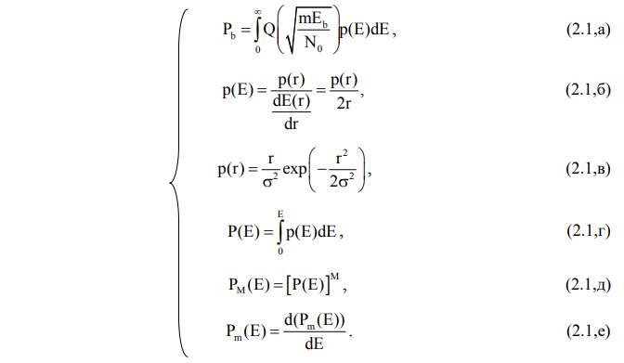
Енергія прийнятого сигналу пропорційна квадрату амплітуди сигналу, тобто E(r) ~ r², Також густина розподілу ймовірності визначається через густину розподілу ймовірностей амплітуди сигналу згідно залежності (2.1. б), причому p(r) – густина розподілу ймовірностей амплітуди сигналу. В свою чергу густина розподілу ймовірностей амплітуди сигналу визначається залежністю (2.1, в).
Ймовірність того, що величина енергії прийнятого сигналу не перевищить заданого рівня Е, який залежить від чутливості приймача, визначається інтегралом в границях від нульового до заданого рівня енергії
(2.1, г).
Для районів з щільною міською забудовою, або з сильно пересіченою місцевістю, при малих висотах піднімання антен базових станцій характерна відсутність прямої видимості між передавачем та приймачем [7]. В результаті амплітуди копій сигналу, що поступають на вхід приймача внаслідок БПХ, одинакові, але їх фази можуть приймати довільне значення з однаковою ймовірністю. В даному випадку (рис. 2.3) розподіл амплітуди сумарного прийнятого сигналу описується законом Релея:
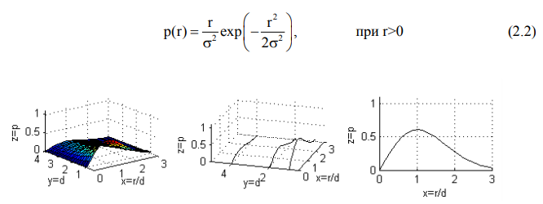
Рисунок 2.3 – Розподіл Релея: (а) – просторова залежність; (б) – перерізи просторової залежності при σ=d (1, 2, 2); (в) – проекція одного з перерізів при σ=d=1

З приведених залежностей видно, що ймовірність прийняття сумарного сигналу з нульовою амплітудою близькою до нуля також дорівнює нулю. При зростанні амплітуди сигналу зростає і його ймовірність приймання, яка досягає максимуму при r/σ =1, тобто найбільш ймовірне приймання сигналу з амплітудою, рівною дисперсії каналу. Ймовірність приймання сигналу з амплітудою, більшою середньоквадратичного значення, рівномірно зменшується із збільшенням амплітуди сигналу.
В ряді випадків висота піднімання антени являється досить значною для забезпечення покриттям максимально великої території. В даному випадку багатопроменевий канал характеризується наявністю основної, найбільш потужної копії сигналу, та деякої кількості додаткових копій, значно менших за величиною. В даному випадку отримуємо розподіл амплітуд сумарного сигналу згідно закону Райса [12]:
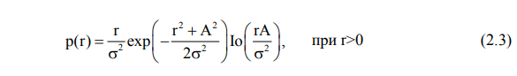
де А - максимальне значення основної (незавмираючої) компоненти сигналу, Io - функція Беселя 1 роду нульового порядку.
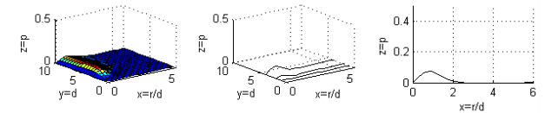
Рисунок 2.4 – Розподіл Райса при А=2: (а) - просторова залежність; (б) - перерізи просторової залежності при σ=d (1, 2, 2); (в)- проекція одного з перерізів при σ=d =1

З приведених результатів видно, що найбільш ймовірне значення прийнятої амплітуди сигналу рівне амплітуді основної копії. При достатньо великому перевищенні основної копії над дисперсією (додатковими копіями) в багатопроменевому каналі, що практично часто виконується в реальних ситуаціях, розподіл Райса (рис.2.4) може бути замінений (рис.2.5) розподілом Гауса з аналогічним середнім значенням [11]:
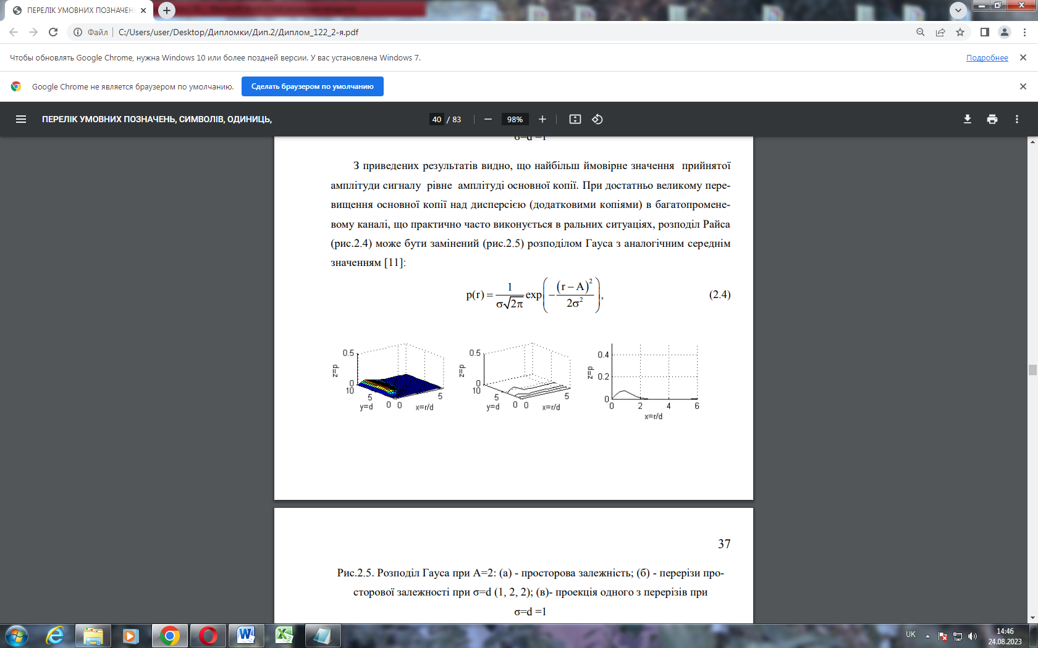
Рисунок 2.5 – Розподіл Гауса при А=2: (а) - просторова залежність; (б) - перерізи просторової залежності при σ=d (1, 2, 2); (в)- проекція одного з перерізів при σ=d =1
З приведених результатів видно, що точність співпадіння в обох випадках досить близька. На рис. 2.6 приведено для порівняння об’ємне зображення відмінностей законів Релея та Райса.
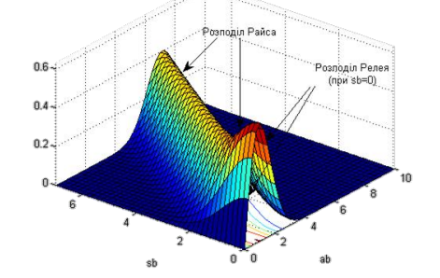
Рисунок 2.6 – Порівняння розподілів Релея та Райса

З рис.2.6 видно, що рівень розподілу Релея вищий за рівень розподілу Райса.
Найбільш ефективним способом боротьби з даним явищем являється забезпечення прямої видимості з належним «запасом», який враховує наявність зон Френеля. Якщо все таки в точці приймання наявне явище послаблення корисного сигналу, то для часткової боротьби з федінгом використовують різні еквалайзери. Практично повністю усунути негативний вплив багатопроменевого поширення хвиль можна шляхом використання OFDM модуляції.
Але в сучасних технологіях можливі різні метаморфози, де об’єктивні властивості фізичних явищ можна перевести з класу недоліків в клас переваг. Так зараз відбувається з явищем багатопроменевого поширення радіохвиль. Саме завдяки явищу багатопроменевого поширення хвиль останнім часом виникли стандарти бездротових технологій, наприклад Wi-Мax, які взагалі не вимагають (навіть незвично уявити) наявності прямої видимості [12].
Багатоканальні антени МІМО дозволяють додатково використати ефект багатопроменевого поширення хвиль в радіоканалі [13]. Технологія МІМО включає в себе багатоканальні антени на передавальній та приймальній сторонах.

2.3 Енергетичні співвідношення в радіоканалі

Всі недоліки радіоканалу пов’язані з особливістю поширення радіохвиль та негативним впливом на радіосигнал оточуючого середовища. На рис.2.7 приведено лише деякі основні фактори впливу оточуючого середовища, що приводять до спотворення прийнятого сигналу порівняно з переданим.
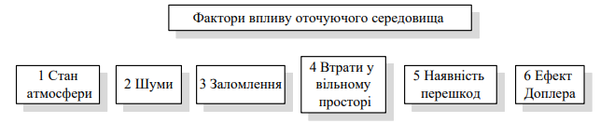
Рисунок 2.7 – Фактори впливу оточуючого середовища

Метою аналізу поширення радіохвиль являється розрахунок дальності радіозв’язку та визначення реальних характеристик прийнятого сигналу. Потужність прийнятого сигналу визначається в основному на значній відстані від передаючої станції в так званій дальній зоні (зоні Фраунгофера d ), яка визначається наступним чином:
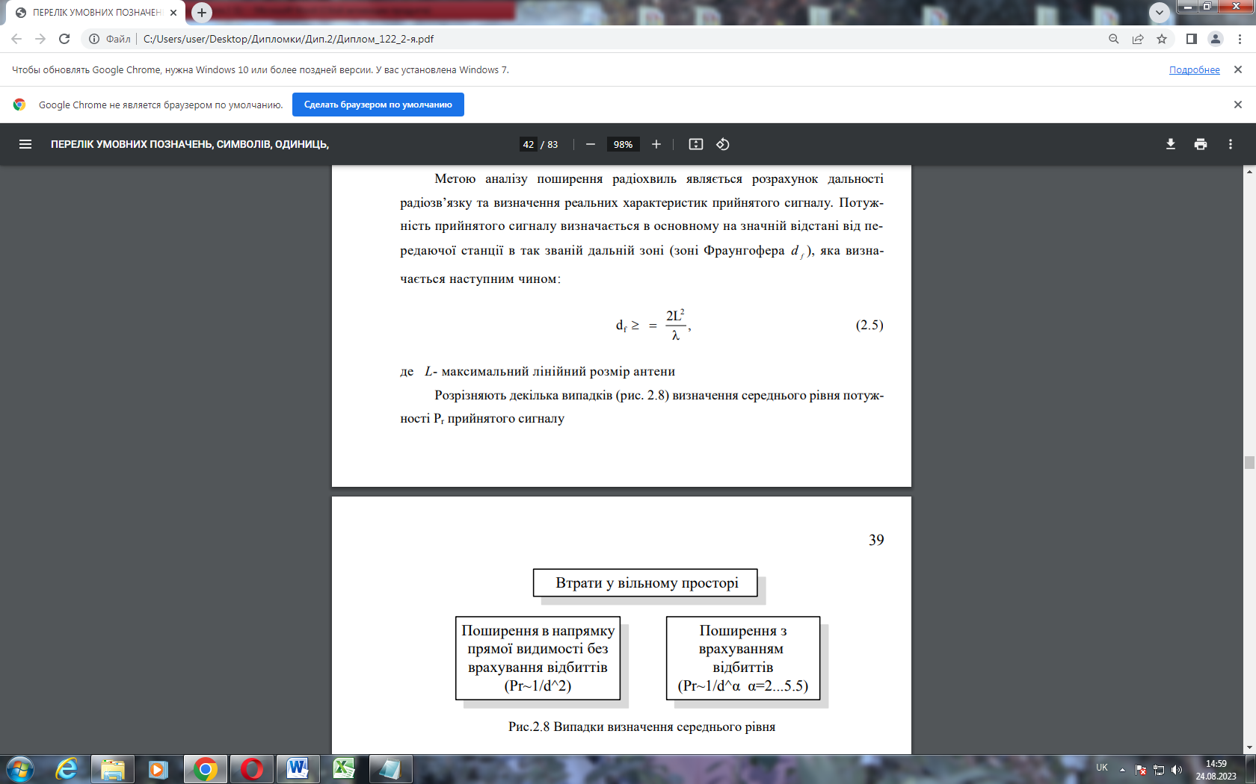
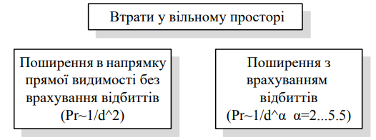
Рисунок 2.8 – Випадки визначення середнього рівня

Навіть в такому ідеальному випадку потужність сигналу, прийнятого приймальною антеною, менша за потужність передавальної антени, що залежить від втрат L_{s} у вільному просторі:
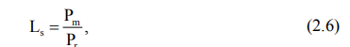
де Pm, Pr – потужність на виході передавача та на вході приймача відповідно.
Використовуючи поняття дальньої зони часто потужність прийнятого сигналу на віддалі d від передаючої антени визначають через опорну потужність Рr(d_{o}) на деякій стандартній віддалі d_{o}, причому віддаль d_{o} повинна знаходитись в дальній зоні:
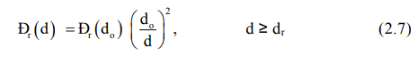
На практиці для частотного діапазону 1-2 ГГц опорна віддаль d_{o} приймається рівною 1м для антен, що використовуються всередині приміщень (наприклад, для безшнурової телефонії) та від 100 - 1000м для зовнішніх антен [9].
Як вказувалось вище, дециметрові радіохвилі незначно огинають перешкоди, тобто поширюються в основному по прямій лінії, але зазнають багаточисленних відбивань від оточуючих об’єктів та власне поверхні/місцевості.
Наслідки такого батопроменевого поширення проявляються в наступному:
- затухання являється більш швидким, порівняно з залежністю (2.7);
- виникають швидкі та повільні завмирання результуючого сигналу;
- спотворення результуючого сигналу (або міжсимвольна інтерференція).
Слід очікувати, що навіть в умовах багатопроменевого поширення хвиль з збільшенням відстані від базової станції середня потужність сигналу наведеного в приймальній антені, зменшується згідно залежності (2.7). Але, як показано далі, затухання являється більш швидким.
Розглянемо, для простоти, двопроменеву модель поширення радіохвиль (рис. 2.9), яка дозволяє визначити зміну сигналу в результаті додавання двох променів (прямого та відбитого від землі). Така модель адекватно відтворює процес поширення сигналу в районах з невеликою кількістю відбивань, наприклад шосейних доріг.
На рис. 2.9 прийнято, що відстань між антенами d набагато перевищує висоти h₁, h₂ кожної з антен. Припустимо, що переданий сигнал поширюється до приймача двома шляхами:
- прямим, вздовж лінії прямої видимості;
- з одним відбиванням від землі, причому з відбиттям без втрат.
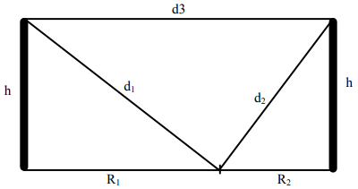
Рисунок 2.9 – Двопроменеве поширення радіохвиль

Тоді потужність сигналу в приймачі визначається наступним чином:
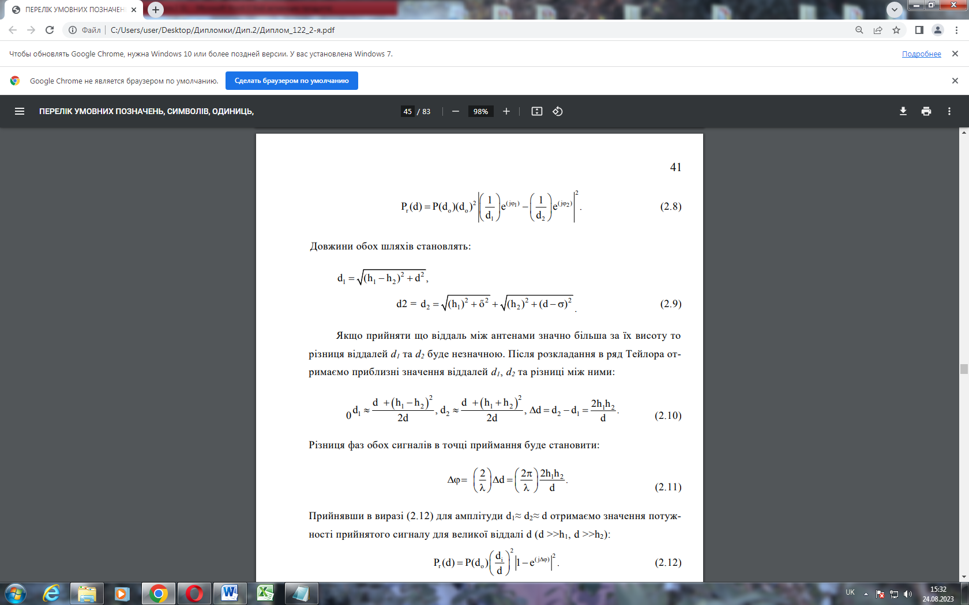
Довжини обох шляхів становлять:
Якщо прийняти що відстань між антенами значно більша за їх висоту то різниця відстаней d₁ та d₂ буде незначною. Після розкладання в ряд Тейлора отримаємо приблизні значення відстаней d₁, d₂ та різниці між ними:
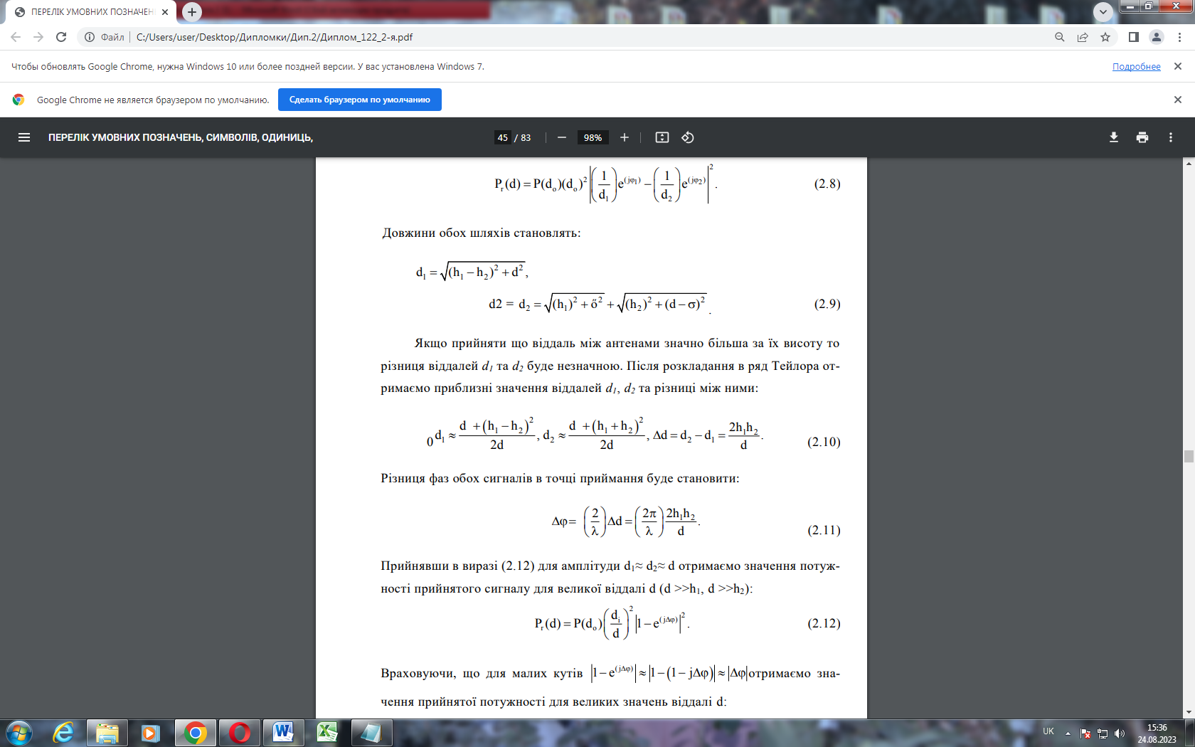
Різниця фаз обох сигналів в точці приймання буде становити:
Прийнявши в виразі (2.12) для амплітуди d₁≈ d₂≈ d отримаємо значення потужності прийнятого сигналу для великої віддалі d (d >>h₁, d >>h₂):
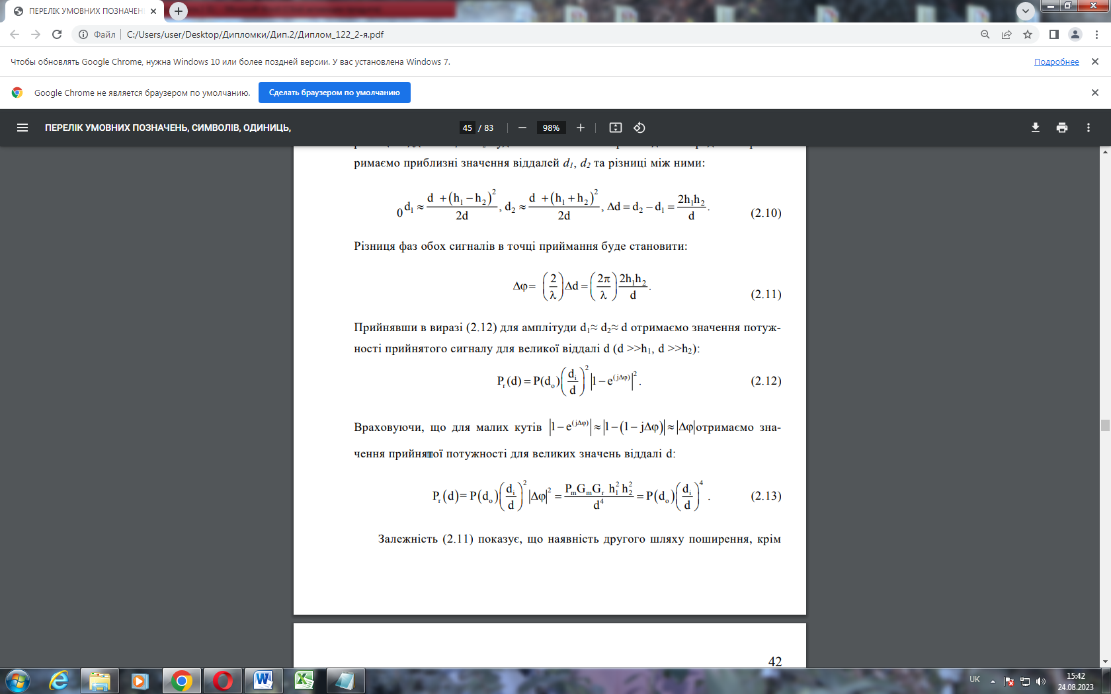
чення прийнятої потужності для великих значень віддалі d:

Залежність (2.11) показує, що наявність другого шляху поширення, крім напряму прямої видимості, приводить до значного зменшення потужності прийнятого сигналу, яка обернено пропорціональна четвертій степені віддалі.
Двопроменеве поширення – це виключно теоретичний випадок, який дозволяє краще зрозуміти вплив багатопроменевого поширення на властивості каналу передачі даних. В реальних умовах кількість шляхів багато більша та залежить від оточуючого середовища. В цьому випадку швидкість затухання сигналу з віддалю може ще більше зростати та визначається наступним чином:
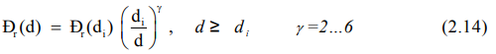
Коефіцієнт затухання радіохвиль ƴ=2…6 визначає величину втрат в міських умовах. На величину ƴ впливає густина міської забудови, переважаючий тип будинків (бетон, цегла, дерево), характеру ландшафту (земля, вода, ліс). Значення ƴ для різних типів оточуючого середовища приведено в табл.2.1.
Таблиця 2.1 Значення для різних типів оточуючого середовища
Тип середовища | Значення коефіцієнта ƴ
Вільний простір | 2
Мобільний радіозв’язок в міській місцевості | 2,7-3,5
Затемнений мобільний радіозв’язок в міській місцевості | 3-5  1,6-1,8
В приміщенні прямої видимості | 2-6
В приміщенні з перешкодами на лінії розповсюдження радіосигналу | 2-3
На підприємствах з перешкодами на лінії розповсюдження радіосигналу

2.4 Адаптивні антенні системи

Призначення та будова адаптивних антен (АА) Адаптивні антени (Smart-антени, інтелектуальні антени) широко використовуються як на передавальній, так і приймальній стороні. Такі антени являються досить складними пристроями [8]. Що могло спричинити потребу їх все ширшого використання в сучасних телекомунікаційних системах?
На передавальній стороні часто значна частина енергії, що випромінюється базовою станцією, використовується неефективно. Справа в тому, що антени базової станції в більшості випадків забезпечують кругову або секторну (в широкому секторі, 60 і більше градусів) діаграму направленості (ДН). Але в певний час потрібні абоненти знаходяться у конкретних місцях. Якби сигнал, призначений конкретній станції, формувався адаптивною антеною (яка може формувати ДН у вигляді вузького променя в напрямку на потрібну станцію, причому вона також відслідковує переміщення даної станції), то це дозволило б значно зекономити випромінювану енергію. Економія енергії не являється самоціллю, а приводить до ряду позитивних факторів в мережі радіозв’язку:
- збільшується відношення сигнал/шум;
- збільшується зона радіопокриття;
- зменшується ефект багатопроменевого поширення хвиль, оскільки при використанні вузьконаправлених антен виключаються найбільш довгі шляхи проходження сигналу, утворювані відбиттям від перешкод, розташованих на великих кутах від потрібного напрямку.
На приймальній стороні поруч з корисним сигналом можуть також бути наявні інші сигнали, які по відношенню до корисного сигналу являються завадами. В деяких випадках окремі завади можуть бути навіть значно більшими за корисний сигнал. Очевидно, що в даному випадку умови приймання будуть ускладненні. При використанні звичайної антени усунути шкідливий вплив завад, особливо при близьких частотах сигналу та завад, являється складним завданням. Якби сигнал на вході приймача формувався АА (рис. 2.14), яка може спрямувати нулі ДН в напрямку завад, а напрям головного пелюстка в напрямку корисного сигналу), то це привело би до покращення відношення сигнал/ шум в точці приймання.
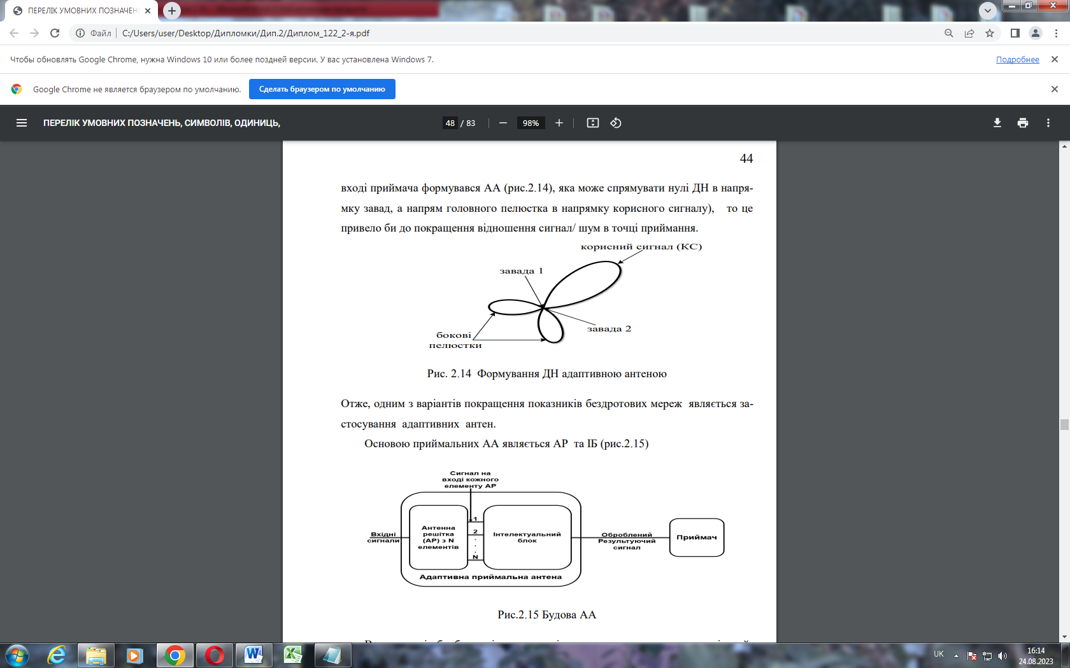
Рисунок 2.14 – Формування ДН адаптивною антеною
Отже, одним з варіантів покращення показників бездротових мереж являється застосування адаптивних антен.
Основою приймальних АА являється АР та ІБ (рис. 2.15)
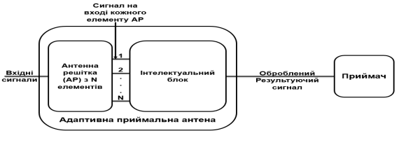
Рисунок 2.15 – Будова АА

В результаті обробки вхідних сигналів адаптивною антеною на вході приймача формується оброблений результуючий сигнал, в якому виділено корисний сигнал та значно послаблені завади. В формуванні результуючих сигналів беруть участь обидві складові: як АР так і ІБ.
Формування потрібної ДН для адаптивних антен здійснюється шляхом формування вагових коефіцієнтів. Варто зауважити, що формування вагових коефіцієнтів здійснюється дещо простіше для приймальних антен. В приймальних адаптивних антенах, які змінюють на виході співвідношення рівнів корисного сигналу та завад порівняно з прийнятими на вході рівнями, також виконується безперервне слідкування за зміною напрямків надходження корисного сигналу та сигналів завад. Як видно з призначення адаптивних приймальних антен, їх функціонування ділиться на наступні етапи:
- входження в зв'язок, при якому визначаються напрямки надходження корисного сигналу та завад з метою орієнтації максимуму ДН в напрямку очікуваного надходження корисного сигналу та мінімумів – в напрямку завад;
- приймання та передавання даних;
- відслідковування за зміною напрямків надходження сигналів, зумовлених переміщенням абонентів, та відповідна переорієнтація ДН, при необхідності;
Очевидно, що трудомістке формування ДН адаптивних антен здійснюється на першому та третьому етапі, в результаті чого функціонування радіомережі на другому етапі стає більш ефективним.
Формування вихідного сигналу АА
Підвищені вимоги до складності та вичислювальної потужності приймача, що використовує антени із зміною форми ДН зумовлені необхідністю розраховувати вагові коефіцієнти сигналів в реальному часі. В залежності від способу «реагування» антени на зміну параметрів прийнятих сигналів, як корисного сигналу так і сигналів завад, антени із зміною форми ДН можна розділити на три типи (рис.2.16)
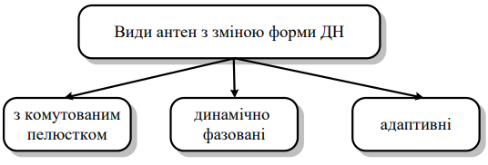
Рисунок 2.16 – Типи АР інтелектуальних антен
В найбільш простому випадку фіксована кількість набору вагових коефіцієнтів розраховується попередньо та зберігається в пам'яті. Далі необхідна ДН антени синтезується шляхом належного вибору коефіцієнтів. Таким чином, отримуємо антену з комутованим пелюстком.
Якщо необхідно визначати напрямок приходу корисного сигналу та відсліжувати переміщення джерела корисного сигналу, то використовуються динамічнофазовані антени.
В найбільш складному випадку АА, не лише відслідковується переміщення джерела корисного сигналу, але також визначаються напрямки надходження сигналів завад. В цьому випадку антена намагається забезпечити формування головного пелюстка в напрямку джерела корисного сигналу, та нулів ДН – в напрямку завад. В результаті на виході АА виділяється корисний сигнал та значно послаблюються завади при зміні параметрів вхідних сигналів.
Обробка сигналів, в основному, зводиться до визначення та формування вагових коефіцієнтів в інтелектуальному блоці. Кожен з вагових коефіцієнтів діє на вихідний сигнал окремого елементу АР формуючи його відповідним чином. Сума сформованих вихідних сигналів окремих елементів АР утворює оброблений результуючий сигнал (рис.2.17)
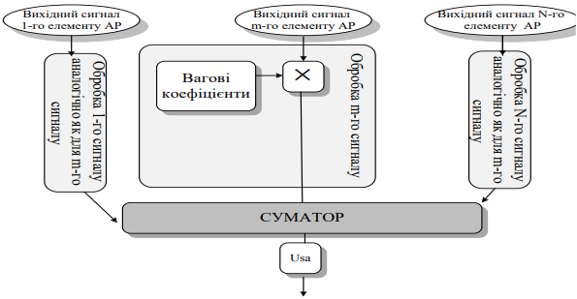
Рисунок 2.17 – Обробка вихідних сигналів окремих елементів АР в ІБ

Вибір відповідних набору вагових коефіцієнтів дозволяє змінювати співвідношення між корисним сигналом та сигналами завад на виході інтелектуального блоку за різними критеріями (рис. 2.18)
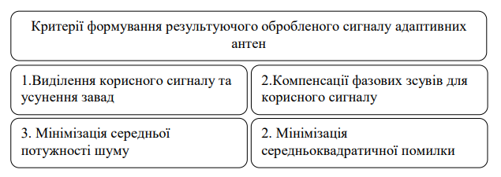
Рисунок 2.18 – Критерії обробки сигналів в інтелектуальному блоці

Серед багатьох питань, які необхідно вирішити при створенні адаптивних антен основними являються наступні: визначення вектора вихідних напруг АР; реалізація алгоритму обробки сигналів в інтелектуальному блоці; аналіз вихідного сигналу адаптивних антен та розробка рекомендацій для практичного застосування (наприклад, вимоги до АР, зокрема до кількості елементів, N та нормованої віддалі між сусідніми елементами, d_{n}).
На інтелектуальну антену в загальному випадку діє корисний сигнал S1 та ряд сигналів завад S2… S3… SR (рис. 2.19).
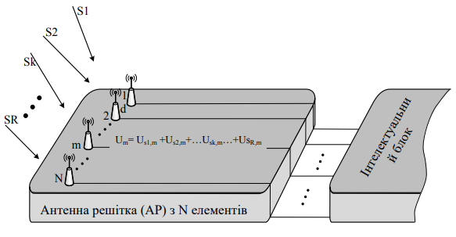
Рисунок 2.19 – Формування сигналів на виході елементів АР

Найбільш часто в складі інтелектуальних антен використовується дискретна прямолінійна еквідистантна АР, яка складається з N елементів. Вздовж її осі рівномірно, переважно на віддалі d=λ/2, розміщені ідентичні елементи, в якості яких можуть використовуватись різні антени в залежності від діапазону частот і т. д. Варто зауважити, що на відміну від традиційної приймальної АР, в якої виходи всіх елементів з’єднані між собою та наявний один спільний вихід, в АР приймальних адаптивних антен окремо в інтелектуальному блоці.
Сигнали в кожному елементі АР формуються внаслідок дії вхідних сигналів: як корисного сигналу S₁, так і сигналів завад S₂…S_{k} ...S_{R}. Далі сигнали кожного з окремих виходів елементів АР подаються на інтелектуальний блок, який містить апаратне та програмне забезпечення цифрової обробки сигналів. Саме інтелектуальний блок перетворює набір простих антен, якими являються елементи АР, в адаптивну антену. В ньому, на основі вагових коефіцієнтів, здійснюється обробка корисного сигналу та сигналів завад, отриманих на виході окремих елементів АР. Тому на вході приймача можна сформувати оброблений результуючий сигнал в якому виділено корисний сигнал та усунені завади.[15]
Одним з призначень інтелектуальних антен являється усунення завад та відслідковування переміщення джерела корисного сигналу. Тому може скластись враження, що в деякі «сприятливі» моменти (у випадку відсутності завад та при стаціонарному розташуванні джерела корисного сигналу) використання інтелектуальної антени, (що містить, наприклад, АР з N елементами) та простої антени (з одним аналогічним елементом) являється рівноцінним. Але навіть в такому тривіальному випадку використання адаптивних антен може бути ефективним за рахунок збільшення абсолютної величини прийнятого корисного сигналу (рис. 2.20):
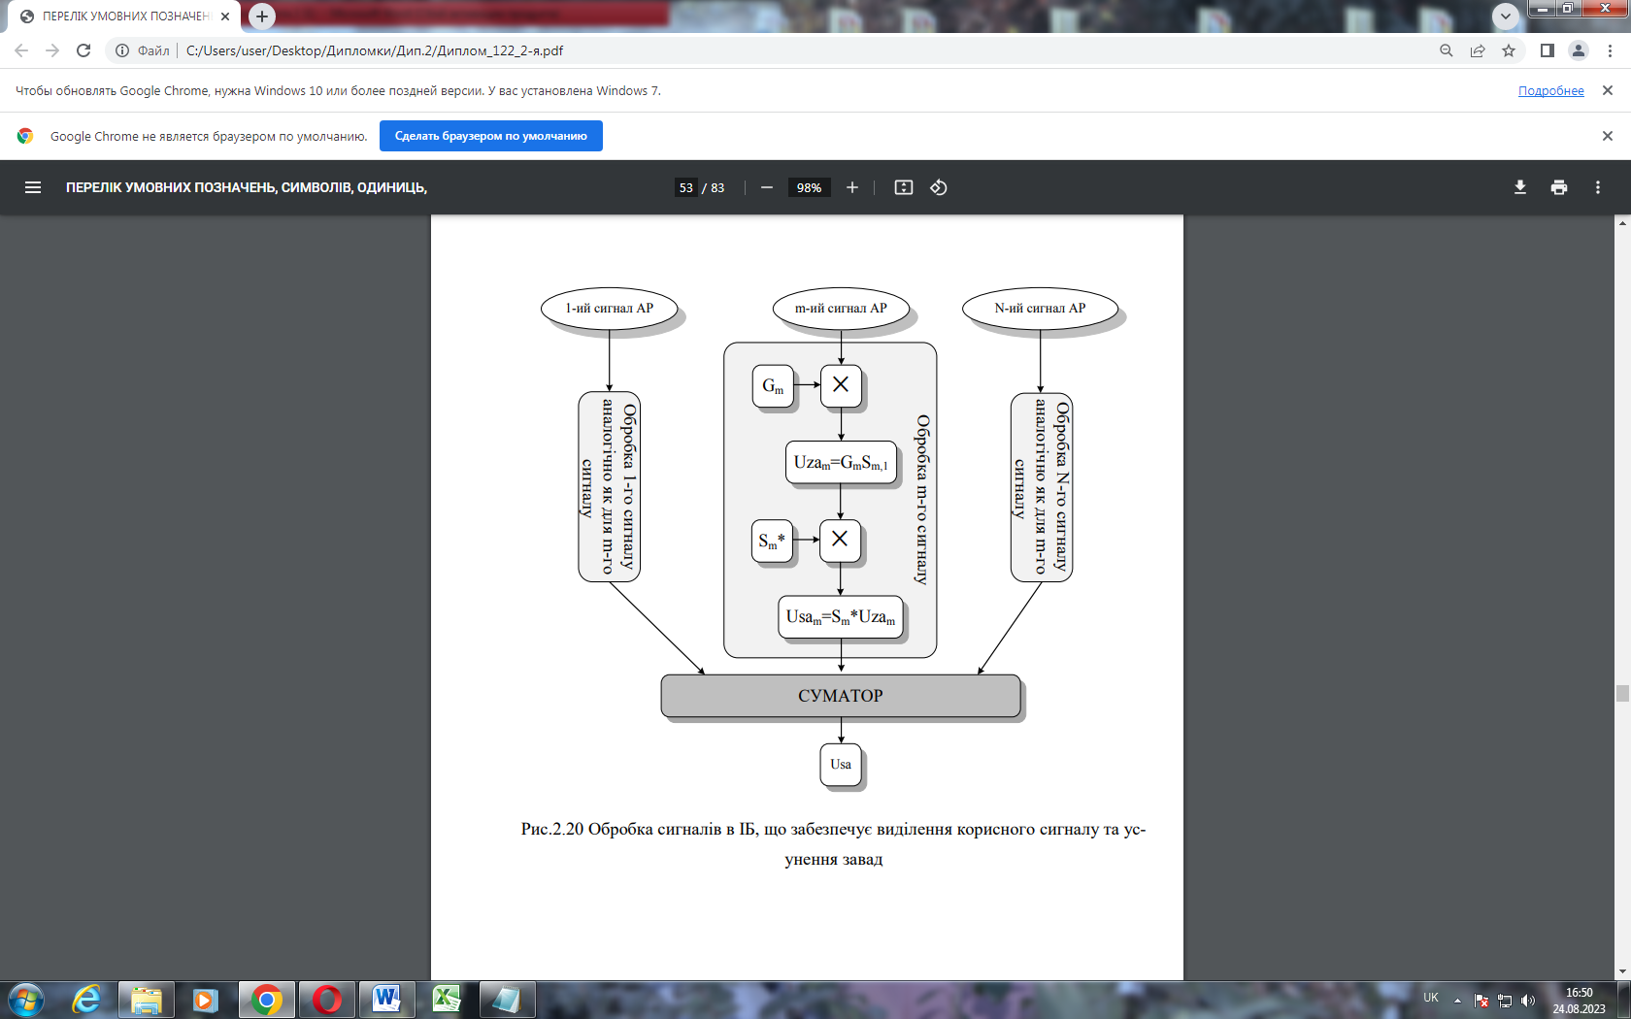
Рисунок 2.20 – Обробка сигналів в ІБ, що забезпечує відділення корисного сигналу та усунення завад

U_{sa max} = Nu_{IS} (2.23)
Залежність (2.23) відповідає умові, коли рівень корисного сигналу на виході кожного елементу АР не зменшився в процесі обробки та являється синфазним з іншими вихідними сигналами.

Висновки за розділом

Розглянуто особливості радіоканалу, як лінії зв'язку для бездротових систем. Показано, що основними особливостями радіоканалу являються його нестаціонарність та наявність багатопроменевого поширення радіохвиль. Дані особливості вимагають застосування спеціальних засобів: рознесеного приймання та адаптивних систем.
Показано, що завади в адаптивних антенах, в яких здійснюється подавлення завади та виділення корисного сигналу, доцільно класифікувати за кутовою відстанню між напрямом їх надходження та напрямом надходження корисного сигналу. Встановлено, що вихідний сигнал адаптивних антен різко зменшується, порівняно з його максимальними значенням у випадку наявності завади , як з малою кутовою відстанню (менше 20⁰), так і завад з великою кутовою відстанню (більше 160^{о}). Визначено граничні значення кутової відстані завади, при яких практично не зменшується вихідний сигнал адаптивної антени. Показано, при необхідності усунення завад з великою кутовою відстанню, доцільно використовувати АР, в яких нормована відстань між сусідніми елементами становить 0.2. При необхідності усунення завад з малою кутовою відстанню рекомендовано доповнити АР декількома додатковими елементами з нормованою відстанню між ними (N-1)d_{n}
Отримано аналітичні залежності для вихідного сигналу оптимального адаптивного фільтра Вінера 1-12 порядку при дії на вході інформаційного сигналу у виді випадкового дискретного гармонічного коливання та завади у вигляді адитивного шуму.

РОЗДІЛ 3
СИНТЕЗ БЕЗДРОТОВИХ СИСТЕМ НА ОСНОВІ ІНТЕГРАЛЬНОГО КРИТЕРІЮ ЕФЕКТИВНОСТІ ТА ПІДВИЩЕННЯ ЇХ НАДІЙНОСТІ

3.1 Основні вимоги до систем та їх забезпечення

Вимоги до систем та їх можливі зміни.
Вихідними даними для проектування систем являються задані технічні вимоги (рис. 3.1)
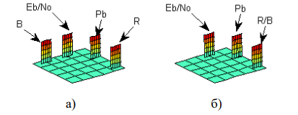
Рисунок 3.1 – Вимоги до системи бездротового зв’язку

Система (рис. 3.1, а) повинна забезпечити приймання сигналу з ймовірністю появи бітових помилок не гіршою P_{b} та швидкістю передавання не гіршою R. При цьому системі надаються певні ресурси: смуга частот В та відношення сигнал шум на вході приймача E_{b}/N_{o}. При аналізі систем зручно використовувати нормоване значення швидкості передавання R_{B}=R/B (рис. 3.1,б), яке являється безрозмірною величиною.
Часто система не може забезпечити поставлені технічні вимоги та вимагає збільшення наданих ресурсів. Наприклад при аналізі визначено, що для забезпечення заданих технічних вимог система вимагає збільшення відношення сигнал /шум в а₁ разів [20]. Але існують системи з обмеженою смугою частот та обмеженою потужністю. Може виявитись, що для даної системи неможливо збільшити відношення сигнал/шум в, але можна збільшити в а1 разів смугу частот. Виникає логічне питання, чи рівноцінна запропонована заміна?
Для вирішення даного питання за основу візьмемо QPSK модуляцію. Вибір QPSK модуляції в якості базової для проведення порівняння пояснюється тим, що вона являється (як показано в розділі 2) найбільш ефективною.
Розглянемо детальніше порівняння різних видів модуляції на основі прикладу 1 – 3
Приклад 1. Приймемо k=R/B, що справедливо для MPSK модуляції при використанні полярного NRZ сигналу в якості модулюючого. Нехай в системі при P_{b}=10⁻³ використовується QPSK модуляція. Потім в результаті модернізації виникла потреба збільшити швидкість передавання в 1.5 разів. Порівняти різні шляхи вирішення даної проблеми.
Приклад 2. Аналогічний Прикладу 1, але необхідно збільшити швидкість передавання в 2 рази
Приклад 3. Аналогічний Прикладу 1, але необхідно збільшити швидкість передавання в 3 рази
Аналіз найбільш зручно проводити з використанням УХ.
Застосування MPSK модуляцій
Вирішити завдання Прикладу 1 можна використовуючи такі варіанти:
- при E_{b}/N_{o} = const в QPSK модуляції збільшити смугу В в 1.5 рази, при цьому відношення (1.5R)/(1.5B)= R/B не зміниться, що дозволяє при збереженні QPSK модуляції збільшити швидкість передавання в 1.5 разів;
- при В= const перейти від QPSK модуляції до 8PSK модуляції, змінивши при цьому відношення сигнал/шум (E_{b}/N_{o})
Для визначення необхідних змін відношення сигнал/шум при використанні другого варіанту на рис. 3.2 приведені характеристики для MPSK модуляції, частковими випадками якої являються QPSK та 8PSK модуляції.
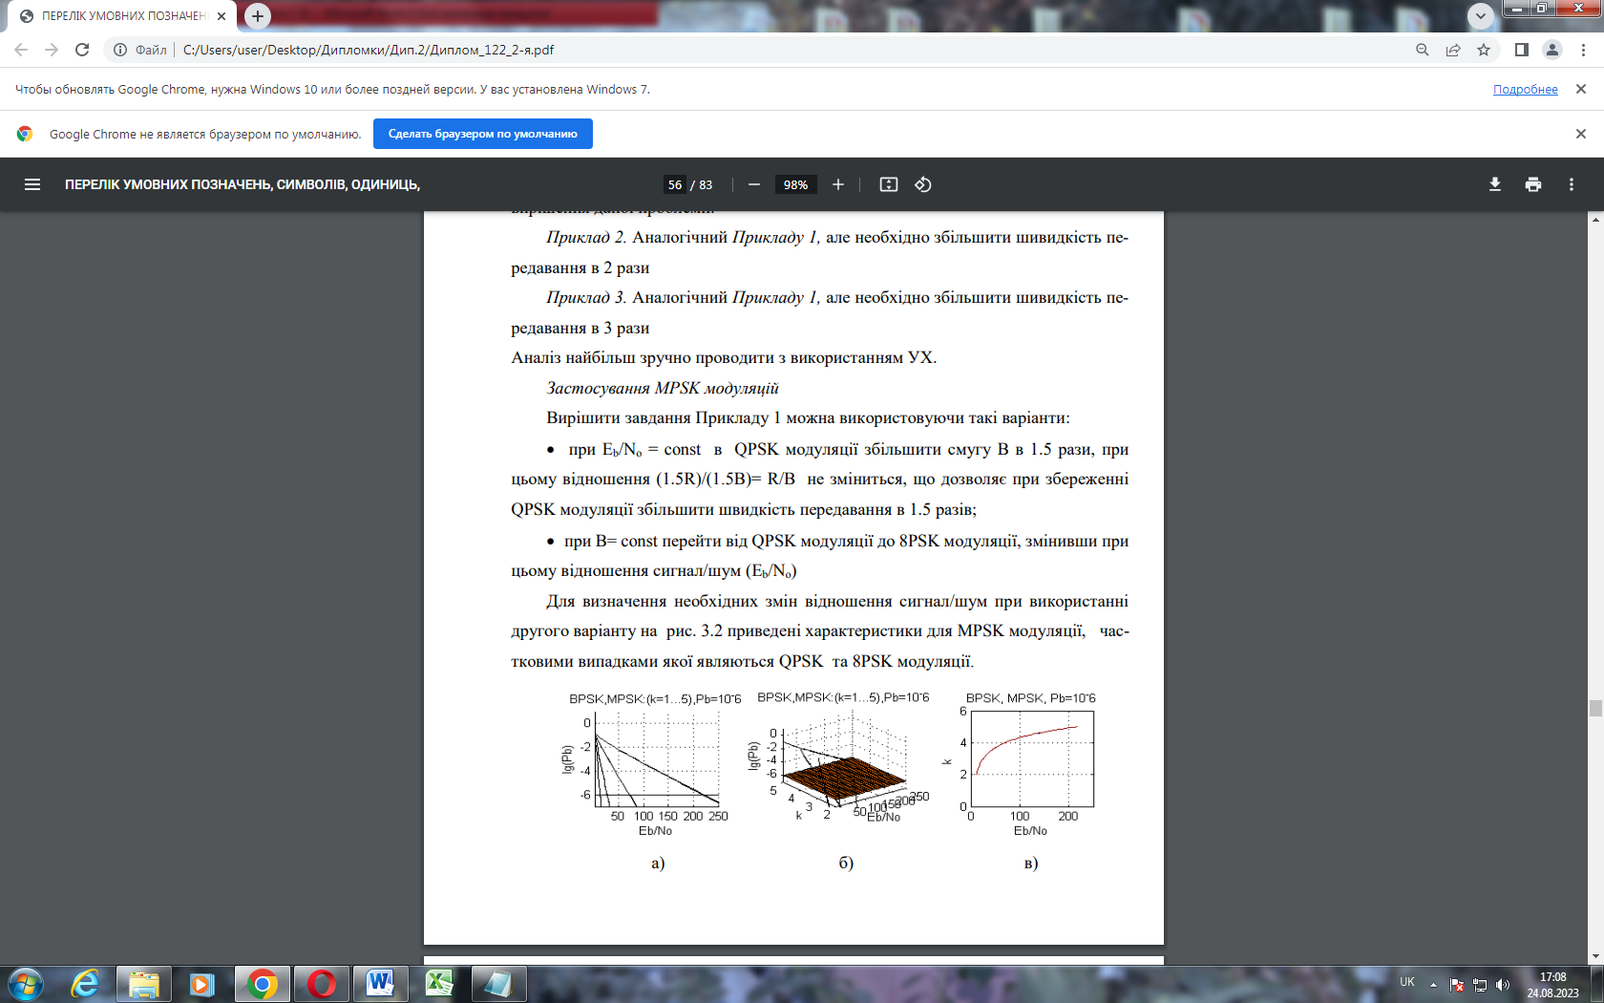

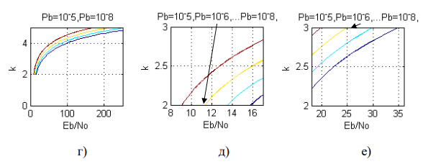
Рисунок 3.2 – MPSK модуляція: (а)- типові характеристики; (б)- формування УХ ; (в)- УХ при P_{b}=10⁻³; (г, д, е) – УХ при P_{b}=10⁻³, P_{b}=10⁻⁷, P_{b}=10⁻⁸

Як видно з даних, приведених на рис. 3.2 для використання МPSK модуляції необхідно змінити відношення сигнал/шум від 11.5 (рис.3.2, д) до 20 (рис.3.2,е), тобто в 20/11.5≈1.75 разів. Отже зміна смуги частот являється більш ефективною, порівняно із зміною відношення сигнал/шум в 1.75/1.5 =1.13 разів, тобто на 13%. В табл. 3.1 приведені значення коефіцієнту ефективності модуляцій в даному випадку.
Таблиця 3.2. Коефіцієнти ефективності MPSK модуляцій для Прикладу 1
QPSK | 2/11.5≈0.18
8PSK | 3/20=0.15

Розглянемо Приклад 2. На рис. 3.3 приведені характеристики для даного випадку.
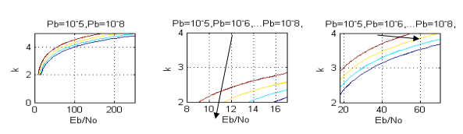
Рисунок 3.3 – Узагальнені характеристики для MPSKмодуляції.

Як видно з узагальнених характеристик (рис. 3.3) в цьому випадку можна перейти від QPSK модуляції до 13PSK модуляції збільшивши відношення сигнал/шум в 38/11.5≈3 разів. Також аналогічне збільшення швидкості можна забезпечити при використанні QPSK модуляції збільшивши смугу частот лише в два рази. Отже при збільшенні рівня М-рівневих MPSK модуляцій ефективність впливу на швидкість передавання збільшення смуги частот значно зростає, а ефективність збільшення відношення сигнал/шум значно падає.
В табл. 3.2 приведені значення коефіцієнту ефективності модуляцій в даному випадку.
Таблиця 3.2 Коефіцієнти ефективності MPSK модуляцій для Прикладу 2
QPSK | 2/11.5≈0.18
13PSK | 4/38≈0.03
Розглянемо Приклад 2. На рис. 3.3 приведені узагальнені характеристики для даного випадку.
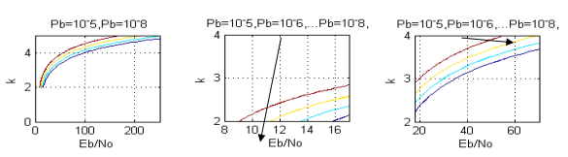
Рисунок 3.3 – Узагальнені характеристики для MPSK модуляції
Як видно з узагальнених характеристик (рис.3.4) в цьому випадку можна перейти від QPSK модуляції до 34PSK модуляції збільшивши відношення сигнал/шум в 700/11.5 разів. Також аналогічне збільшення швидкості можна забезпечити при використанні QPSK модуляції збільшивши смугу частот лише в чотири рази.
Таблиця 3.3Коефіцієнти ефективності MPSK модуляцій для Прикладу 3
QPSK | 2/11.5≈0.18
13PSK | 3/700≈0.008
Видно, що при збільшенні рівня MPSK модуляції коефіцієнт ефективності різко зменшується.
Використання MFSK модуляцій.
Розглянемо Приклад 1 при застосуванні MFSK модуляцій. На рис.3.5 приведені характеристики для даного випадку. Видно, (рис.3.4, д), що в даному випадку необхідне відношення сигнал/шум становить 8.4. Але при використанні модуляції 8FSK необхідна смуга частот збільшується у 8 разів порівняно з QPSK модуляцією.
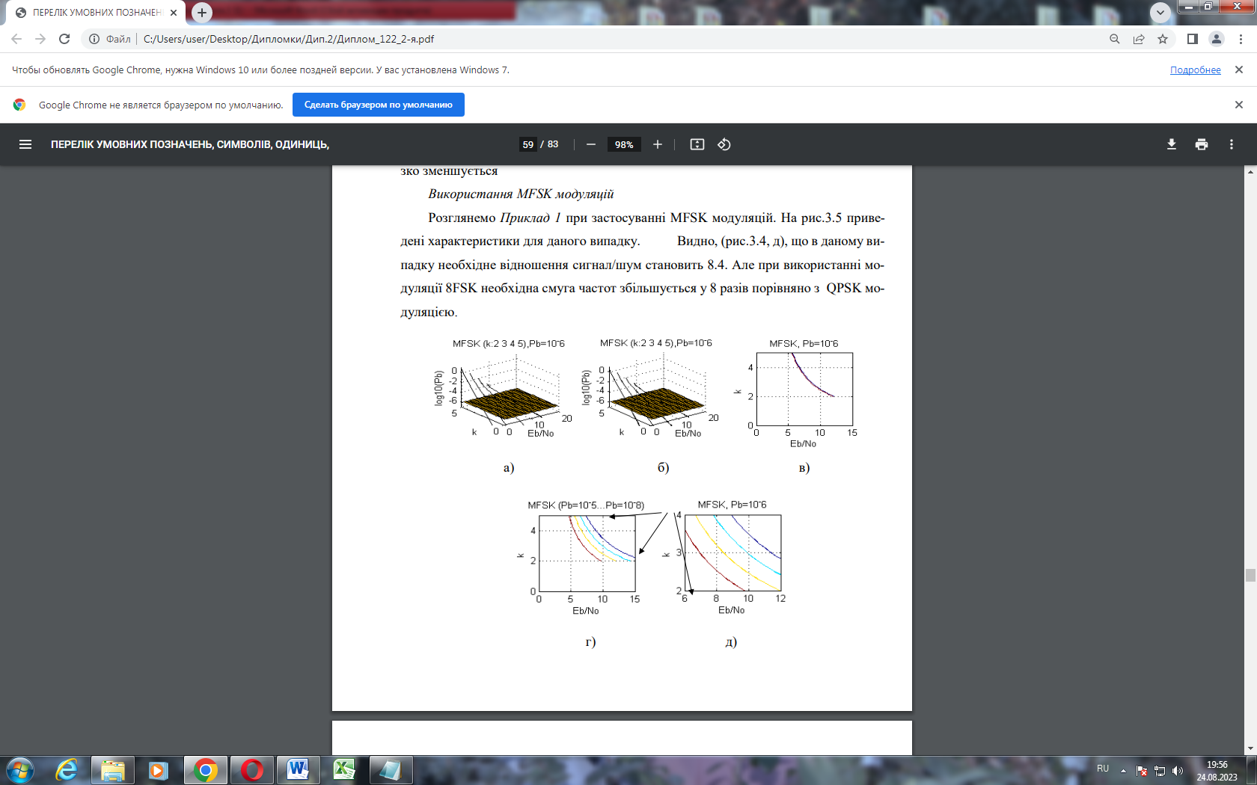Рисунок 3.5 – MFSK модуляція: (а) - типові характеристики; (б)- формування УХ ; (в)-УХ при P_{b}=10₋₃; (г, д) – УХ при P_{b}=10⁻³, P_{b}=10⁻⁷, P_{b}=10⁻⁸

В результаті отримаємо коефіцієнти ефективності приведені в табл. 3.4
Таблиця 3.4 Коефіцієнти ефективності MFSK модуляцій для Прикладу 1
QPSK | 2/11.5≈0.18
8FSK | (3/8)/78.4≈0.04
Розглянемо аналогічно забезпечення умов згідно Прикладу 2 при використанні МFSK модуляції. В даному випадку необхідно використати модуляцію 13FSK. В результаті отримаємо коефіцієнти ефективності приведені в табл.3.5
Таблиця 3.5 Коефіцієнти ефективності MFSK модуляцій для Прикладу 2
QPSK | 2/11.5≈0.18
13FSK | (4/13)/7≈0.03
Розглянемо аналогічно забезпечення умов згідно Прикладу 3 при використанні МFSK модуляції. В даному випадку необхідно використати модуляцію 34FSK. Характеристики для даного випадку приведені на рис. 3.6
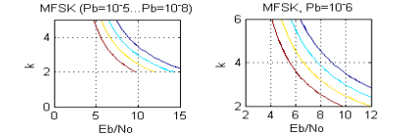
Рисунок 3.6 – Узагальнені характеристики для MFSK модуляції

В результаті отримаємо значення коефіцієнту ефективності приведені в
Таблиця 3.3. Коефіцієнти ефективності MFSK модуляцій для Прикладу 3
QPSK | 2/11.5≈0.18
34FSK | (8/34)/5≈0.025
Видно, що ефективність застосування MFSK модуляції значно менша порівняно з QPSK модуляцією, але при зміні рівня модуляції ефективність зменшується значно повільніше порівняно з MРSK модуляцією.
QAM модуляція та її використання.
На рис. 3.7 приведені характеристики для QAM модуляції
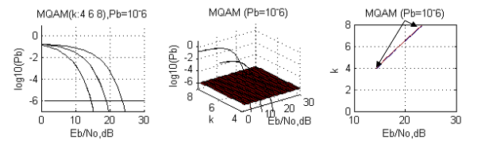
Рисунок 3.7 – QAM модуляція: (а) - типові характеристики; (б)- формування УХ; (в)- УХ при P_{b}=10⁻³

Для забезпечення вимог Прикладу 2 можна використати 13QAM модуляцію. В результаті отримаємо значення коефіцієнту ефективності приведені в табл.3.7
Таблиця 3.7 Коефіцієнти ефективності MQAM модуляцій для Прикладу2
QPSK | 2/11.5≈0.18
13QAM | 3/14≈0.28
Аналогічно для забезпечення вимог Прикладу 3 можна використати 34QAM модуляцію. В результаті отримаємо значення коефіцієнту ефективності приведені в табл.3.8
Таблиця 3.8 Коефіцієнти ефективності MQAM модуляцій для Прикладу3
QPSK | 2/11.5≈0.18
34QAM | 3/24≈0.25
З приведених даних видно, що застосування QAM модуляції являється найбільш ефективним.[27]

  - Послідовність етапів забезпечення вимог до систем

Забезпечення поставлених технічних вимог до систем здійснюється на основі використання узагальнених характеристик окремих функціональних вузлів. При цьому вирішуються три основні блоки проблем:
- що стосуються окремих функціональних вузлів;
- які відносяться до систем в цілому;
- використання наявних результатів аналізу окремих функціональних вузлів для проектування систем.
Системні проблеми:
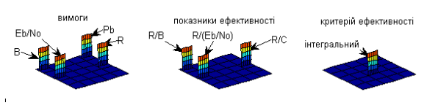
Рисунок 3.8 – Вирішення системних проблем

1. З метою отримання більш загальних залежностей замість значень смуги частот В та швидкості передавання R використовується нормоване значення швидкості передавання (R/B), яке являється безрозмірним.
2. Сформовано інтегральний узагальнюючий критерій ефективності який являється базовим для синтезу системи згідно заданих технічних вимог при одночасному забезпеченні підвищення ефективності.
3. Початковим функціональним вузлом при синтезі вибирається блок модуляції.
4. Вибір необхідного виду модуляції вибирається на основі отриманих даних про всі види модуляцій, придатних для забезпечення заданих технічних вимог (при кодуванні джерела сигналу полярним NRZ сигналом) та відсутності канального кодування.
5. Інші види кодування джерела, або застосування канального кодування розглядаються у випадку не забезпечення поставних технічних вимог до системи, або з метою подальшого підвищення ефективності системи.[13]
Проблеми окремих функціональних вузлів
Кожному блокові проблем властиві певні особливості та протиріччя, які враховано при розробці алгоритму синтезу.
Розглянемо недоліки застосування типових характеристик окремих функціональних вузлів на прикладі характеристик енергетичної ефективності модуляції. Для оцінки переваги або недоліків використання певного рівня М-рівневої модуляції на основі типових характеристик необхідні додаткові часові затрати:
- віднайти дані характеристики серед сімейства характеристик;
- отримати з даних характеристик відчити, позначені знаком « о »;
- сформувати алгоритм обробки відчитів;
- здійснити обробку значень отриманих відчитів.
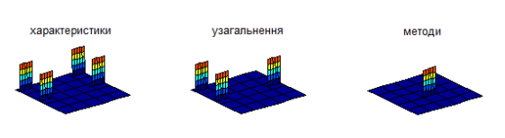
Рисунок 3.9 – Вирішення проблем окремих вузлів

Враховуючи значну кількість характеристик в сімействі та ще більшу кількість видів модуляції, такий шлях при проектуванні ефективних систем являється ненаглядним та малопродуктивним.
Причини вказаних недоліків типових характеристик полягають в тому, що аналіз окремих функціональних вузлів розвивався в рамках даного вузла та привів до формування певного виду характеристик, які являються більш прийнятними для даного вузла. А проектування систем зв'язку з специфічною формою вимог до системи, вимагає іншої форми характеристик окремих функціональних вузлів, які являються більш прийнятними для проектування систем в цілому. Тому при проектуванні систем необхідно узгодити форму подання типових характеристик окремих функціональних вузлів з формою подання вимог технічних вимог до системи в цілому.
Наявність значної кількості варіантів забезпечення заданих технічних вимог. Справа в тому, що забезпечити технічні вимоги до системи можна використовуючи значну кількість різних варіантів, методів та засобів, закладених в кожному з функціональних вузлів системи бездротового зв'язку. Саме в можливості багатоваріантної реалізації кожного з функціональних вузлів системи аж до їх відсутності, закладені також можливості багатоваріантної реалізації системи в цілому, при забезпечені заданих технічних вимог.
В результаті для проектування та синтезу систем використовується наступна послідовність. Спочатку досліджується енергетична ефективність модуляції, потім частотна ефективність. Далі розглядаються можливості канального кодування та усунення впливу багатопроменевого поширення хвиль.
Також враховано, що при забезпеченні збільшення швидкості передавання (тобто збільшення k- кількості бітів в символі) можна навіть зменшувати відношення сигнал/шум (E_{b}/N_{o}). Тобто досягнення одного позитивного ефекту (збільшення швидкості) супроводжується досягненням іншого позитивного ефекту - зменшення вимог до рівня корисного сигналу. Наприклад, при необхідності використання BFSK модуляції та необхідності забезпечення швидкості передавання 20 кБіт/сек необхідна ширина смуги частот в два рази більша порівняно з мінімальною (20 кГц) смугою тобто 2*20=40 кГц. В той час при потребі збільшити швидкість передавання в 3 рази (30 кБіт/сек) необхідно використати модуляцію при k=3 (8FSK модуляцію). Але при цьому вимоги до необхідної смуги частот збільшуються у 8/3 порівняно з мінімальною, тобто смуга частот повинна становити 20*8/3= ≈53 кГц.
3.3 Процес синтезу бездротових систем зв'язку

При синтезі систем наявна значна кількість протиріч. Більшість з них усувається при використанні запропонованих узагальнених характеристик окремих функціональних вузлів та системи в цілому. В розробленому алгоритмі синтезу ефективних систем бездротового зв'язку використовуються результати, отримані при дослідженні різних видів модуляції та впливу відношення сигнал/шум. Також враховуються дослідження багатопроменевого поширення хвиль в тому числі при поширенні згідно розподілів Релея та Райса. Всі дослідження базуються на базі розроблених графічних інтерфейсів користувача.
Першим застосуванням графічних інтерфейсів користувача являється синтез ефективних систем бездротового зв'язку. При цьому враховуються область допустимих змін деяких параметрів систем з метою вибору більш ефективних структур та режимів роботи системи. При синтезі розглядаються різні види модуляцій та характер каналу зв'язку. При цьому враховуються різні варіанти каналу зв'язку: наявність білого шуму, багатопроменевого поширення хвиль згідно розподілів Релея та Райса. У випадку неможливості забезпечення заданих до системи вимог розглядається застосування різних видів заводозахисного кодування. Розглядається використання різних варіантів блочних кодів (Хемінга, Голея, Ріда- Соломона) та згорткових кодів.[29]
Другим застосуванням графічних інтерфейсів користувача являються можливості моделювання систем з використанням сучасних стандартів Wi-Fi, Wi-Max, DVB-T. При цьому можна змінювати окремі параметри системи та отримати досить повну інформацію про поведінку системи в цілому.
Третім застосуванням графічних інтерфейсів користувача являється зебезпечення резервування систем. В даному випадку деякі функції функціональних вузлів виконуються інтерфейсами та вводяться/виводяться в систему MATLAB.
Слід зауважити що процес підвищення ефективності радіосистем являється суто індивідуальним. Досить, наприклад, врахувати ще один фактор впливу в нестаціонарному каналі зв'язку, і структура системи та розподіл навантажень між окремими функціональними вузлами може суттєво змінитись. Тому так необхідна розробка програмного забезпечення (наприклад, оформлена у вигляді графічного інтерфейсу користувача) яка дозволяє оперативно врахувати наявні зміни та отримати максимальні показники ефективності системи при таких змінах.
На рис. 3. 10 приведено запропонований процес синтезу. При синтезі будемо враховувати не лише технічні вимоги до системи, але також доцільні допустимі межі змін на деякі параметри, наприклад: не просто враховувати задане значення (P_{b})_{ном}, а також його допустимі зміни.
Такий підхід має ряд переваг, основними з яких являються:
- не завжди можна забезпечити розраховані значення параметрів, тому необхідна інформація про можливі допуски на значення параметрів;
- часто необхідний наявний запас смуги пропускання, тому що можливо виникне потреба використовувати заводозахисне кодування, яке вимагає розширення смуги частот;
- внаслідок нестаціонарного характеру каналу зв'язку та інших дестабілізуючих факторів необхідно мати деякий запас P_{b}.

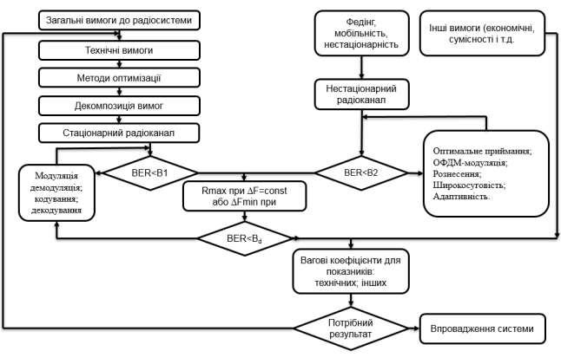
Рисунок 3.10 – Процес підвищення ефективності бездротових систем

Також застосування узагальнених характеристик являється ефективним при використанні адаптивних систем. Фактично узагальнені характеристики вказують на об’грунтовані шляхи зміни в адаптивних системах при погіршенні умов поширення в каналі зв'язку.
Вибір серед різних видів модуляції ефективного виду здійснюється на основі запропонованого інтегрального критерію ефективності системи/
В окремих випадках даний критерій дещо розширюється в зв'язку з врахуванням:
- заданого запасу до значення P_{b};
- наявного запасу значень величин R/B, E_{b}/N_{o};
- частини енергії в головному пелюстку PSD, порівняно з повною енергією;
- характеру наявних обмежень в системі (за потужністю, або за смугою частот).
Запропонований алгоритм може бути також використаний при визначенні шляхів часткової модернізації діючих систем бездротового зв'язку.[20] При цьому на попередньому етапі приймається рішення про те, які функціональні вузли недоцільно (в тому числі і з врахуванням затрат) модернізовувати. Далі синтез продовжується згідно алгоритму (рис. 3.8), але починаючи з певного етапу, який стосується функціональних вузлів, що підлягають модернізації.

3.4 Підвищення надійності систем

Системи телеметрії та телекерування широко використовуються в енергетичних галузях, сучасних технологічних лініях. Часто виникає проблема розробки нових систем та модернізації існуючих. Це доволі складний процес, що вимагає значних матеріальних та часових затрат. Для цього спочатку створюється та досліджується математична модель роботи системи, потім виготовляються реальні макети, які містять мікроконтроллери та інші складні вузли. На виготовлених макетах виявляються і усуваються програмні помилки та апаратні недоліки. Таким чином, після декількох ітерацій випробувань можна отримати необхідний кінцевий продукт. Такі методи розробки вимагають багато часу та матеріальних затрат. В даній роботі пропонується методика прискореної розробки з мінімальними затратами, що були запропоновані при практичних розробках. [20]
Суть запропонованих методів полягає в тому, що після дослідження математичної моделі системи пропонується не виготовляти складні реальні макети, які забезпечують створення та передачу необхідних сигналів, а використовувати з цією метою персональний комп’ютер. Згадані сигнали формуються за допомогою спеціальних програм та персонального комп’ютера, який додатково забезпечує можливість вводу/виводу сформованих сигналів через відповідні порти. При формуванні сигналів в одній точці системи та їх виводі і передачі через реальний канал з наступним прийомом та вводі в комп’ютер в іншій точці системи відбувається реальне відлагоджування усієї системи. Відлагоджування здійснюється до такого етапу, поки не буде досягнуто правильної та надійної передачі сигналів, які на етапі відлагоджування можуть бути наперед відомими. В процесі відлагоджування вносяться корективи на програмному рівні. В результаті отримуємо реально працюючу систему. Далі залишається виконати чисто технічну роботу - замінити комп’ютер робочим аналогом, виконаним на базі мікроконтролера, з меншими габаритами, споживанням електроенергії та більшою надійністю. Такі методи мають ряд переваг перед традиційними, а саме:
- математична модель, як правило повністю або частково реалізована в комп’ютері;
- програмування та перепрограмування процесора, що входить у склад комп’ютера значно простіше за програмування окремого мікроконтролера чи мікропроцесора;
- після завершення відлагоджування та реалізації функціонуючої схеми отримуємо повні достовірні дані про необхідні сигнали та вимоги щодо можливостей мікроконтроллера;
- отримання достовірних даних про необхідні сигнали не вимагає матеріальних чи часових затрат на виготовлення складних макетів;
- на основі отриманих вимог щодо можливостей мікроконтроллера вибираємо його тип;
- отримані дані використовуються при програмуванні мікроконтроллера у складі виробу, що замінить комп’ютер, причому запрограмований на основі достовірних даних пристрій з контроллерем просто приречений функціонувати правильно;
Реалізувати запропоновану методику зручно за допомогою системи MATLAB. Розглянемо застосування запропонованих методів на реальному прикладі – модернізації радіо модемів системи телеметрії та керування Естакада, що використовується в енергетичних структурах. Система розроблена давно, виробників радіо модемів цієї системи, які часто виходять з ладу і практично не підлягають ремонту, вже не існує. Виникає необхідність виготовлення сумісних радіо модемів, але на сучасній елементній базі.
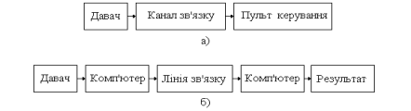
Рисунок 3.11 – Спрощена структурна схема системи телеметрії та керування:
а) елементи структурної схеми системи телеметрії та керування; б) елементи структурної схеми системи, що використовується під час модернізації.

Спочатку за допомогою комп’ютера створюється математична модель роботи системи на основі початкових даних. Далі використовуючи програму MATLAB генеруються необхідні сигнали та відбувається відлагодження роботи системи. В результаті ми одержуємо повні достовірні дані про необхідні сигнали та вимоги щодо можливостей мікроконтроллера.[38]
Використання персонального комп’ютера для модернізації дає більше функціональні можливості та забезпечує швидке внесення корективів в роботу програми, ніж використання макетів. Наприклад, зміна частоти сигналу, виду модуляції, генерування заданої послідовності посилок, алгоритму роботи пристрою в цілому та ін.
Логічним завершенням модернізації системи телеметрії та керування є виготовлення сумісних радіо модемів на сучасній елементній базі. Проте, за необхідності замість цих радіомодемів прийнятним є використання персонального комп’ютера в якості радіомодему. Це дозволить забезпечити додаткові послуги в експлуатації системи телеметрії, а саме: відображення стану роботи системи телеметрії на екрані відеотерміналу, ведення реєстру роботи та ін.

Висновки за розділом

На базі використання узагальнених характеристик кожного з функціональних вузлів системи розроблено методологію проектування та синтезу бездротових систем за заданими технічними вимогами з врахуванням підвищення їх ефективності. Розроблена методологія також може бути використаною при аналізі діючих систем з метою визначення їх ефективності та шляхів модернізації.
Розроблено графічні інтерфейси користувача, використання яких значно спрощує синтез необхідних систем. Розроблений алгоритм синтезу також базується на використанні графічних інтерфейсів користувача.
При проектуванні систем запропоновано формувати допустимі області для параметрів вихідного сигналу. На основі використання допустимих областей легко оцінити вплив розкиду параметрів окремих складових системи та її чутливість до дії дестабілізуючих факторів.
Запропоновано використовувати наявні результати проектування систем для підвищення надійності систем в процесі їх експлуатації. Для цього здійснюється програмне резервування систем: передбачена можливість паралельного підключення комп’ютера до окремих функціональних вузлів системи. При виході з ладу одного з вузлів його функції тимчасово продовжує виконувати комп’ютер, для якого передбачена можливість вводу/виводу сигналів за допомогою системи МATLAB. Програмне резервування використовує наявні результати проектування окремих функціональних вузлів. Даний підхід також запропоновано використовувати при дослідженні в діючих системах з метою їх модернізації.

ВИСНОВОК

У дипломній роботі проведено моделювання та дослідження бездротових систем та мереж з нестаціонарним каналом зв'язку. Результатом роботи стало підвищення ефективності бездротових систем за допомогою нового підходу до їх реалізації, що включає: методи аналізу бездротових систем з застосуванням запропонованих узагальнених характеристик окремих функціональних вузлів, методи синтезу систем бездротового зв'язку (з врахуванням вимог до підвищення їх ефективності) на основі запропонованого інтегрального критерію ефективності, методи підвищення пропускної здатності систем з нестаціонарним каналом зв'язку на основі використання адаптивних систем.
Основні результати роботи полягають в наступному:
1. Досліджено тенденції розвитку бездротових систем зв'язку та методів їх проектування, сформульовано нові наукові задачі, необхідні для забезпечення підвищення ефективності таких систем. Для реалізації поставлених задач необхідним є подальший розвиток теорії у напрямку цифрової обробки сигналів, приймання сигналів при наявності шуму з врахуванням багатопроменевого поширення хвиль та нестаціонарності каналу зв'язку, розробка методів синтезу ефективних систем зв'язку, які усувають протиріччя між необхідністю забезпечення поставлених технічних вимог та ефективністю систем.
2. Розвинуто методи аналізу окремих функціональних вузлів, які базуються на єдиному концептуальному підході, орієнтованому на застосування даних вузлів в системах бездротового зв'язку.
3. Розроблено методи проектування систем бездротового зв’язку які базуються на використанні запропонованих узагальнених характеристик окремих функціональних вузлів.
4. Досліджено методи застосування в ефективних бездротових мережах способів канального кодування на основі їх порівняльного аналізу за співвідношенням між зменшенням швидкості передавання інформації та ймовірності появи бітових помилок. Показано доцільність застосування канального кодування не тільки з метою забезпечення вимог P_{b}≤ (P_{b})_{ном} в системах з обмеженою потужністю, а також з метою підвищення ефективності систем бездротового зв'язку.
5. Розвинуто теорію проектування широкосмугових систем, яка включає дослідження методів формування розширюючих послідовностей та впливу їх автокореляційної функції та функції взаємної кореляції на підвищення ефективності систем.
6. Розроблено новий метод структурного та параметричного синтезу ефективних систем бездротового зв'язку з використанням запропонованого інтегрального критерію ефективності, який базується на узагальнених характеристиках ефективності модуляції . В результаті синтезу визначається вид ефективної модуляції з врахуванням стійкості до звуження ширини спектру та допустимих змін відношення сигнал/шум.
7. Запропоновано спосіб побудови антенних решіток адаптивних антен, який дозволяє збільшити (при збереженні рівня вихідного сигналу антен у випадку великої кутової віддалі між корисним сигналом та завадою) на 10-20% відсотків рівень вихідного сигналу для випадку малих кутових відстаней між сигналом та завадою.
8. Запропоновано метод підвищення надійності діючих систем бездротового зв'язку шляхом програмного резервування з використанням наявних результатів синтезу систем.
9. Використання розроблених в роботі теоретичних положень та математичних моделей дає можливість оцінити ефективність діючих систем та вказати шляхи їх модернізації для покращення частотної та енергетичної ефективностей.

СПИСОК ВИКОРИСТАНИХ ДЖЕРЕЛ

1. Головін Ю.О. Системи радіозв’язку з рухомими об’єктами : навч. посіб. Київ.: ВІТІ НТУУ КПІ, 2011. 313с.;
2. Климаш М.М., Пелішок В.О., Михайленич П.М. Технології мобільного зв’язку : навч. посіб. Львів, 2007. 615 с;
3. Г.В. Конахович, В.П. Климчук, С.М. Паук, В.Г. Потапов. Защита информации в телекоммуникационных системах. Киев : “МКПресс”, 2005. 288с.;
4. Warfighter Information Network-Tactical (WIN-T). https:www.afcea.org.content.tags.win-t.
5. Романюк В.А. Модель прийняття рішень повітряною мережею. Збірник наукових праць ВІТІ. 2019. С. 84 – 95.
6. Pagan T.A. Space and Airborne Communications for the Future Force. Strategy Research Project – Center for Strategic Leadership, 2010 (Space And Airborne Communications for the Future Force 2010.pdf).
7. Joint enterprise: software defined radio. Army-technology.com. 21.10.2014. URL: www.armyteclmology.com.features.featuredssi.essor.sdr.software.defi Ned radio.
8. П. Эльдаров. Перспективная автоматизированная система связи WIN-T сухопутных войск США. Зарубежное военное обозрение. 2016. №1. С. 57 – 61.
9. Казанцев О.Ю. Основи управління у військовій справі / Казанцев О.Ю., Гап’юк В.М., Мягков О.В., Каленський А.А. / ВІКНУ – К., 2002, 229 с.;
10. Головін Ю. О. Основи радіозв’язку : підручник. Київ : КПІ ім. Ігоря Сікорського, Політехніка, 2021. 234 с.
11. Омелянюк І. В. Цифрове ефірне телебачення. Практика, нові напрямки розвитку цифрового ефірного телебачення та створення цифрових ефірних телемереж : посібник для фахівців телебачення. Київ : ЗАО ТЕЛЕРАДІОКУР’ЄР, 2009. 192 с.;
12. Довгий С. О., Воробієнко П. П., Гуляєв К. Д. Сучасні телекомунікації :Мережі, технології, безпека, економіка, регулювання. 2-ге вид., доп. / за ред. Довгого С.О. Київ : Азимут-Україна, 2013. 608 с.;
13. Про електронні комунікації : Закон України від 16.12.2020 № 1089-IX. Київ : Офіційний вісник України. 2021. № 6.;
14. Казанцев О.Ю. Основи прийняття рішень та управлінська діяльність у військовій справі / Казанцев О.Ю., Гап’юк В.М., Мягков О.В., Каленський А.А. / ВІКНУ – К., 2003, 195 с.;
15. Ступак В. С., Долматов С. О. Основи радіочастотного контролю : практ. посіб. / за ред. Олійника В. Ф. Київ, 2004. 231 с.;
16. A. Sliusar Resource Management System for of the Utility Sector at The Base Wireless Sensor Networks // Manufacturing & Mechatronic Systems 2022: Proceedings of VIst International Conference, (Kharkiv, October 21-22, 2022). – P. 78-80;
17. ДСТУ 3008-15. Документація. Звіти у сфері науки та техніки, структура та правила оформлення. – Введ. 2015-06-22. – К. Держстандарт України, 2017 – 29 с.;
18. I.F. Akyildiz, W. Su, Y. Sankarasubramaniam, E. Cayirci. A survey on sensor networks. IEEE Communications Magazine. 40 (8) (2020) 102–114.;
19. Бездротові сенсорні мережі [Електронний ресурс] – Режим доступу до ресурсу: https://ozlib.com/950124/tehnika/besprovodnye_sensornye_seti. – 25.10.2022.;
20. Кучерявий Е.А. Принципи побудови сенсорів і бездротових сенсорних мереж / Е.А. Кучерявий, С.А. Молчан, В.В. Кондрат’єв // Електрозв’язок. – 2019.;
21. Алгулієв Р.М. Сенсорні мережі: стан, рішення і перспективи / Р.М.Алгулієв, Т.Х. Фаталієв, Б.С. Агаєв, Т.С. Алієв // ISSN 1684-2588 Телекомунікації. Щомісячний науково-технічний інформаційно-аналітичний і навчально-методичний журнал. – 2018. – № 4. – С. 27–32.;
22. Варгаузін В. Радіомережі для сбору даних від сенсорів, моніторингу і управління на основі стандарта IEEE 802.15.4 / В. Варгаузін // ТелеМультиМедіа. – 20021. –№ 6.;
23. Огляд технології LoRaWAN [Електронний ресурс] – Режим доступу до ресурсу: https://www.atiko.com.ua/articles/obzor-tekhnologii-lorawan/. – 22.10.2022.;
24. Hydrocal M4 [Електронний ресурс] – Режим доступу до ресурсу: https://www.bmeters.com/uk/products/hydrocal-m4/. – 30.10.2022.;
25. Multitech [Електронний ресурс] – Режим доступу до ресурсу: https://www.multitech.com. – 27.10.2022.;
26. Metromatic-ws-ll [Електронний ресурс] – Режим доступу до ресурсу: https://www.nasys.no/product/metromatic-ws-ll/. – 28.10.2022.;
27. Neumann P., Montavont J.; Noël T. Indoor deployment of low-power wide area networks (LPWAN): A LoRaWAN case study // Proc. of the 2016 IEEE 12th Intern. Conf. on Wireless and Mobile Computing, Networking and Communications (WiMob), New York, NY, USA, 2016. P. 1–8.;
28. Semtech wireless&sensing products: SX1276/77/78/79 datasheet. [Електронний ресурс] – Режим доступу до ресурсу: https://voltiq.com/datacheets/SX1276-lora-module.pdf. – 15.11.2022.;
29. N. Sornin (Semtech), M. Luis (Semtech), T. Eirich (IBM), T. Kramp (IBM), O. Hersent (Actility). LoRaWAN™ Specification, V1.0. LoRa Alliance, 2019 January;
30. Mo Y. et al. Optimization of the predefined number of replications in a Ultra Narrow Band based IoT network // 2016 Wireless Days (WD). IEEE, 2016. P. 1–6.;
31. ITU-R P.1238-5 Recommendations. Propagation data and prediction methods for the planning of indoor radio communication systems and radio local area networks in the frequency range 900MHz to 100GHz. [Електронний ресурс] – Режим доступу до ресурсу: https://www.itu.int/dms_pubrec/itu-r/rec/p/R-RECP.1238-3-200304-S!!PDF-E.pdf. – 25.11.2022;
32. Гусєв О. Експеримент із створення системи моніторингу господарських об'єктів з використанням LoRaWAN // Бездротові технології. 2016. №2.;
33. Kim J.-O., Mueller C. W. Factor analysis: Statistical methods and practical issues. USA: Sage Publications, Newbury Park, Calif, 1978;
34. ДСТУ 12.1.009–95. Електробезпека. Терміни та визначення. – Офіц. вид. – Київ : Держстандарт України, 1995. – 8 с.
35. Беркман Л.Н., Варфоломеєва О.Г., Грушевська В.П. Типові сигнали та завади в електрозв’язку, https://docplayer.net/49966952-Teoriya-elektrichnogo-zv-yazku-tipovi-signali-ta-zavadi-v-elektrozv-yazku.html;
36. Пояснювальна записка. LTE покриття експериментальної ділянки лісового масиву міста Києва, https://helpiks.org/1-112586.html;
37. В.П. Лисечко, Вивчення принципів побудови систем безпроводового зв'язку на основі технології LTE, https://studfile.net/preview/7403501/;
38. Системи мобільного зв'язку третього і четвертого покоління. Стандарти бездротового абонентського доступу, http://um.co.ua/10/10-8/10-88893.html

